

**Атбасар ауданы бойынша 2021-2022 жылдарға арналған жайылымдарды басқару және оларды пайдалану жөніндегі жоспарды бекіту туралы**

Ақмола облысы Атбасар аудандық мәслихатының 2021 жылғы 8 желтоқсандағы № 7С 11/4 шешімі

      "Қазақстан Республикасындағы жергілікті мемлекеттік басқару және өзін-өзі басқару туралы" Қазақстан Республикасы Заңының 6-бабы 1-тармағының 15) тармақшасына, "Жайылымдар туралы" Қазақстан Республикасы Заңының 8-бабына сәйкес, Атбасар аудандық мәслихаты ШЕШТІ:

      1. Қоса беріліп отырған Атбасар ауданы бойынша 2021-2022 жылдарға арналған жайылымдарды басқару және оларды пайдалану жөніндегі жоспар бекітілсін.

      2. Атбасар аудандық мәслихатының 2021 жылғы 20 тамыздағы № 7С 8/4 "Атбасар ауданы бойынша 2021-2022 жылдарға арналған жайылымдарды басқару және оларды пайдалану жөніндегі жоспарды бекіту туралы" шешімі жойылсын.

      3. Осы шешім алғашқы ресми жарияланған күнінен кейін күнтізбелік он күн өткен соң қолданысқа енгізіледі.

|  |  |
| --- | --- |
| *Атбасар аудандық мәслихатының хатшысы* | *Б.Қамбатыров* |

|  |  |
| --- | --- |
|  | Атбасар аудандық мәслихатының 2021 жылғы 8 желтоқсандағы № 7С 11/4 шешіміне қосымша |

**Атбасар ауданы бойынша 2021-2022 жылдарға арналған жайылымдарды басқару және оларды пайдалану жөніндегі жоспар**

      Осы Атбасар ауданы бойынша 2021-2022 жылдарға арналған жайылымдарды басқару және оларды пайдалану жөніндегі жоспар (әрі қарай – Жоспар) "Қазақстан Республикасындағы жергілікті мемлекеттік басқару және өзін-өзі басқару туралы", "Жайылымдар туралы" Қазақстан Республикасының Заңдарына сәйкес әзірленді.

      Жоспар жайылымдарды ұтымды пайдалану, жемшөпке қажеттілікті тұрақты қамтамасыз ету және жайылымдардың тозу процестерін болдырмау мақсатында қабылданады.

      Жоспар:

      1) Осы Жоспардың 1 қосымшасына сәйкес құқық белгілейтін құжаттар негізінде жер санаттары, жер учаскелерінің меншік иелері және жер пайдаланушылар бөлініснде Атбасар ауданының аумағында жайылымдардың орналасу схемасын (картасын);

      2) 2 қосымшасына сәйкес жайылым айналымдарының қолайлы схемаларын;

      3) 3 қосымшасына сәйкес жайылымдардың, оның ішінде маусымдық жайылымдардың сыртқы және ішкі шекаралары мен алаңдары, жайылымдық инфрақұрылым объектілері белгіленген картаны;

      4) 4-23 қосымшаларына сәйкес жайылым пайдаланушылардың су тұтыну нормасына сәйкес жасалған су көздеріне (көлдерге, өзендерге, тоғандарға, апандарға, суару немесе суландыру каналдарына, құбырлы немесе шахталы құдықтарға) қол жеткізу;

      5) 24-43 қосымшаларына сәйкес жайылымы жоқ жеке және (немесе) заңды тұлғалардың ауыл шаруашылығы жануарларының мал басын орналастыру үшін жайылымдарды қайта бөлу және оны берілетін жайылымдарға ауыстыру схемасын;

      6) 44 қосымшаға сәйкес жайылымдармен қамтамасыз етілмеген жеке және (немесе) заңды тұлғалардың ауыл шаруашылығы жануарларының мал басын шалғайдағы жайылымдарға орналастыру схемасын;

      7) 45 қосымшаға сәйкес ауыл шаруашылығы жануарларын жаюдың және айдаудың маусымдық маршруттарын белгілейтін жайылымдарды пайдалану жөніндегі күнтізбелік графигін;

      8) 46-48 қосымшаларына сәйкес, Атбасар ауданының аумағында жайылымдарды ұтымды пайдалану үшін қажетті өзге де талаптарды қамтиды.

|  |  |
| --- | --- |
|  | Атбасар ауданы бойынша 2021-2022 жылдарға арналған жайылымдарды басқару және оларды пайдалану жөніндегі жоспарға 1-қосымша |

**Құқық белгілейтін құжаттар негізінде жер санаттары, жер учаскелерінің меншік иелері және жер пайдаланушылар бөлінісінде Атбасар ауданының аумағында жайылымдардың орналасу схемасы (картасы)**

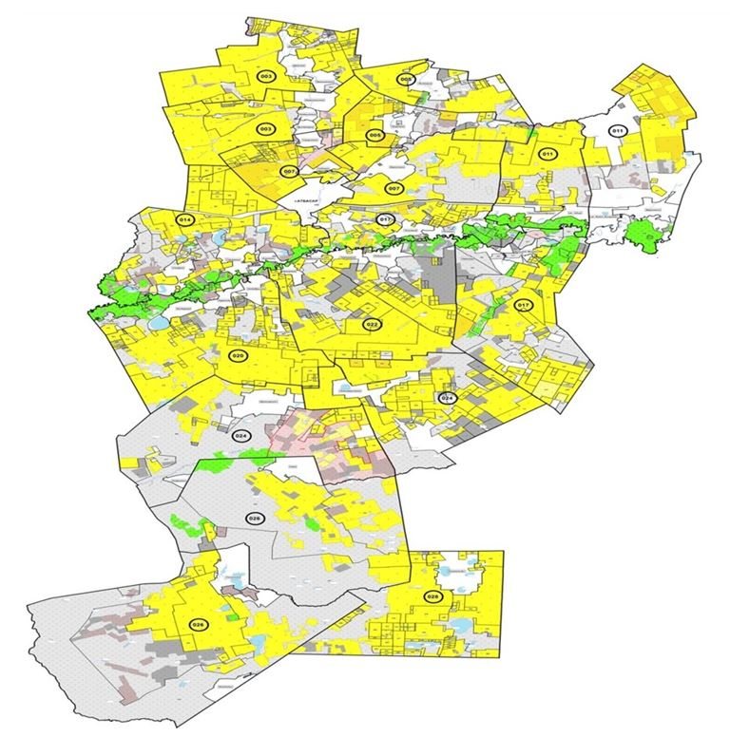

|  |  |
| --- | --- |
|  | Атбасар ауданы бойынша 2021-2022 жылдарға арналған жайылымдарды басқару және оларды пайдалану жөніндегі жоспарға 2-қосымша |

**Атбасар ауданының жайылым айналымдарының қолайлы схемасы**

|  |  |  |  |  |
| --- | --- | --- | --- | --- |
| Жыл | Қаша 1 | Қаша 2 | Қаша 3 | Қаша 4 |
| 2021 | Көктемгі-жазғы маусым 1 | жазғы маусым 2 | Күзгі маусым 3 | Демалыс қашасы |
| 2022 | Демалыс қашасы | Көктемгі-жазғы маусым 1 | Жазғы маусым 2 | Күзгі маусым 3 |

      Ескерту: 1, 2, 3, 4 – жылына қашаларды пайдалану кезегі. Жайылымдарды пайдаланудың маусымдылығы көрсетілген жайылым айналымдарының қолайлы схемалары 24-43 қосымшаларына сәйкес ұсынылады.

|  |  |
| --- | --- |
|  | Атбасар ауданы бойынша 2021-2022 жылдарға арналған жайылымдарды басқару және оларды пайдалану жөніндегі жоспарға 3-қосымша |

**Жайылымдардың, оның ішінде маусымдық жайылымдардың сыртқы және ішкі шекаралары мен алаңдары, жайылымдық инфрақұрылым объектілері белгіленген карта**

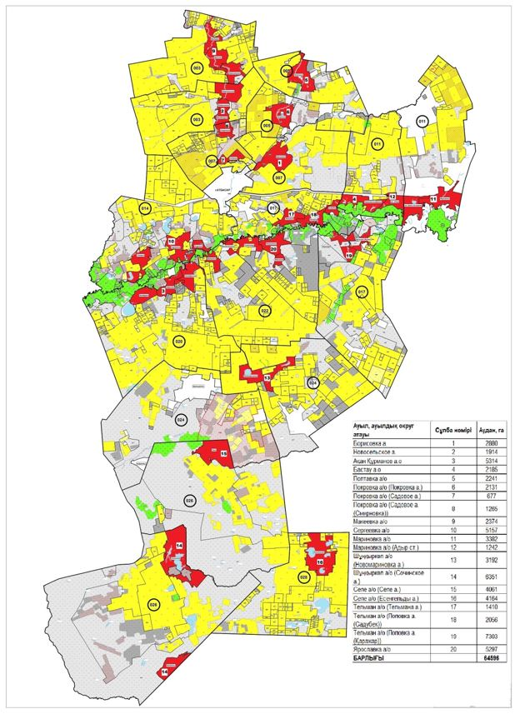

      Атбасар ауданы бойынша маусымдық жайылымдардың алаңы 491509,3 гектарды құрайды.

      Оның ішінде ауылшаруашылығы мақсатындағы жерлерде 375015,3 гектарды, елді мекендердің жерлерінде 70725 гектар, босалқы жерлерінде 45769 гектар.

|  |  |
| --- | --- |
|  | Атбасар ауданы бойынша 2021-2022 жылдарға арналған жайылымдарды басқару және оларды пайдалану жөніндегі жоспарға 4-қосымша |

**Атбасар ауданы Борисовка ауылы жайылым пайдаланушылардың су тұтыну нормасына сәйкес жасалған су көздеріне (көлдерге, өзендерге, тоғандарға, апандарға, суару немесе суландыру каналдарына, құбырлы немесе шахталы құдықтарға) қол жеткізу схемасы**

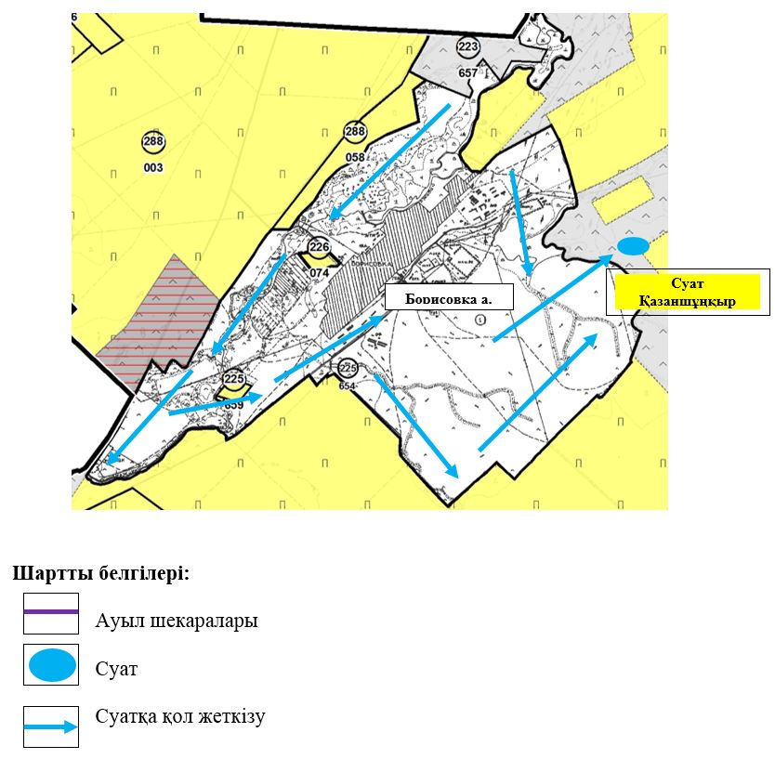

|  |  |
| --- | --- |
|  | Атбасар ауданы бойынша 2021-2022 жылдарға арналған жайылымдарды басқару және оларды пайдалану  жөніндегі жоспарға 5-қосымша |

**Атбасар ауданы Новосельское ауылы жайылым пайдаланушылардың су тұтыну нормасына сәйкес жасалған су көздеріне (көлдерге, өзендерге, тоғандарға, апандарға, суару немесе суландыру каналдарына, құбырлы немесе шахталы құдықтарға) қол жеткізу схемасы**

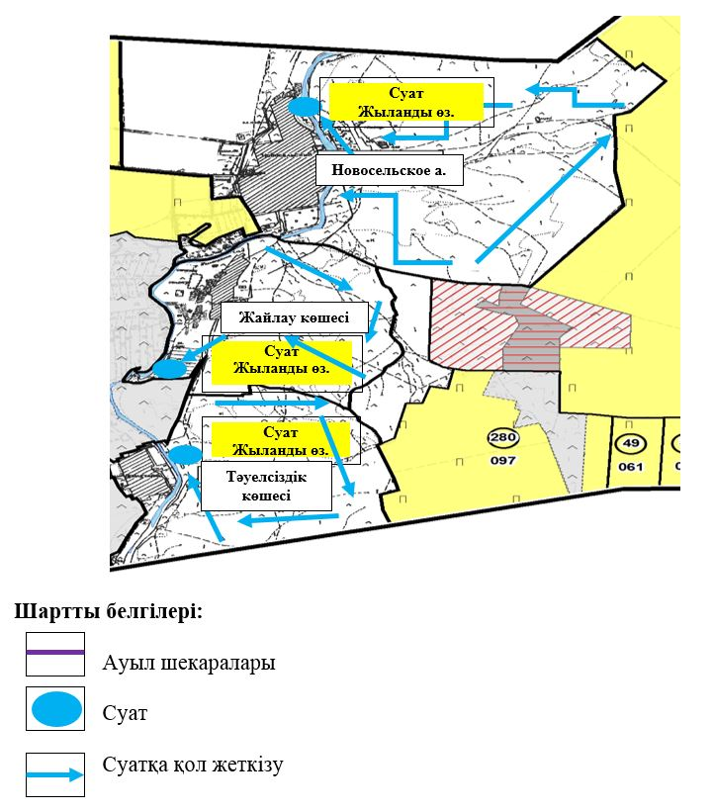

|  |  |
| --- | --- |
|  | Атбасар ауданы бойынша 2021-2022 жылдарға арналған жайылымдарды басқару және оларды пайдалану жөніндегі жоспарға 6-қосымша |

**Атбасар ауданы Ақан Құрманов ауылдық округі жайылым пайдаланушылардың су тұтыну нормасына сәйкес жасалған су көздеріне (көлдерге, өзендерге, тоғандарға, апандарға, суару немесе суландыру каналдарына, құбырлы немесе шахталы құдықтарға) қол жеткізу схемасы**

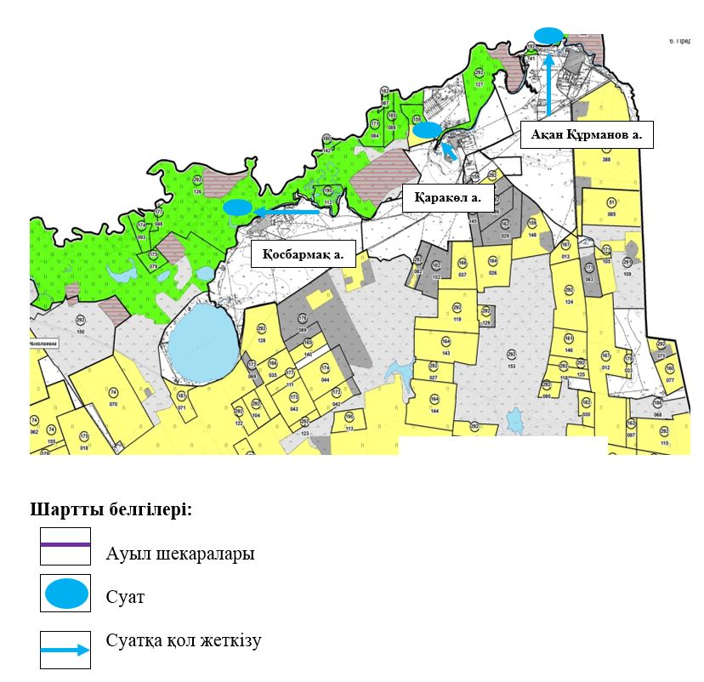

|  |  |
| --- | --- |
|  | Атбасар ауданы бойынша 2021-2022 жылдарға арналған жайылымдарды басқару және оларды пайдалану жөніндегі жоспарға 7-қосымша |

**Атбасар ауданы Бастау ауылдық округі жайылым пайдаланушылардың су тұтыну нормасына сәйкес жасалған су көздеріне (көлдерге, өзендерге, тоғандарға, апандарға, суару немесе суландыру каналдарына, құбырлы немесе шахталы құдықтарға) қол жеткізу схемасы**

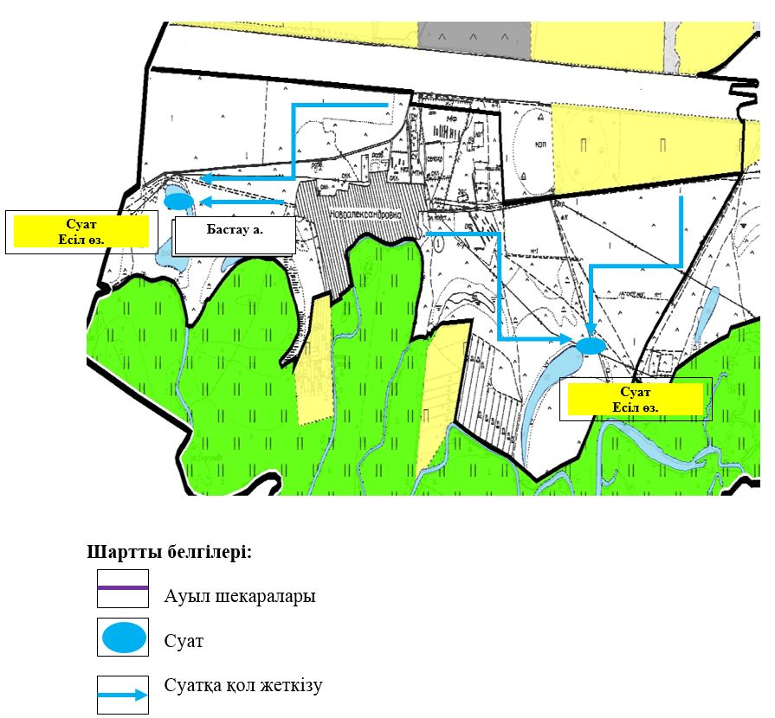

|  |  |
| --- | --- |
|  | Атбасар ауданы бойынша 2021-2022 жылдарға арналған жайылымдарды басқару және оларды пайдалану жөніндегі жоспарға 8-қосымша |

**Атбасар ауданы Полтавка ауылдық округі жайылым пайдаланушылардың су тұтыну нормасына сәйкес жасалған су көздеріне (көлдерге, өзендерге, тоғандарға, апандарға, суару немесе суландыру каналдарына, құбырлы немесе шахталы құдықтарға) қол жеткізу схемасы**

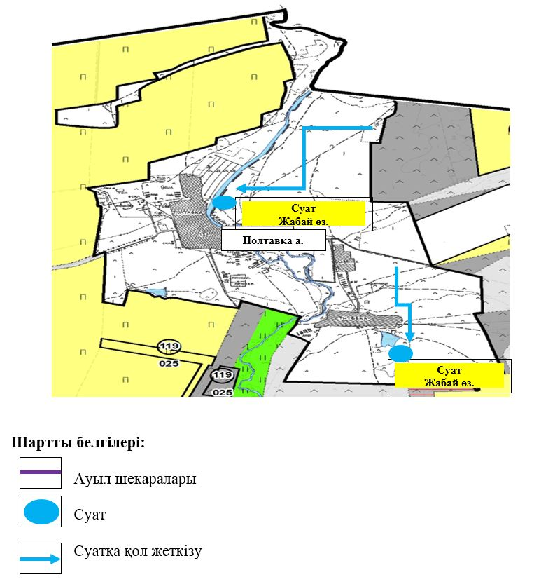

|  |  |
| --- | --- |
|  | Атбасар ауданы бойынша 2021-2022 жылдарға арналған жайылымдарды басқару және оларды пайдалану жөніндегі жоспарға 9-қосымша |

**Атбасар ауданы Покровка ауылдық округінің Покровка ауылы жайылым пайдаланушылардың су тұтыну нормасына сәйкес жасалған су көздеріне (көлдерге, өзендерге, тоғандарға, апандарға, суару немесе суландыру каналдарына, құбырлы немесе шахталы құдықтарға) қол жеткізу схемасы**

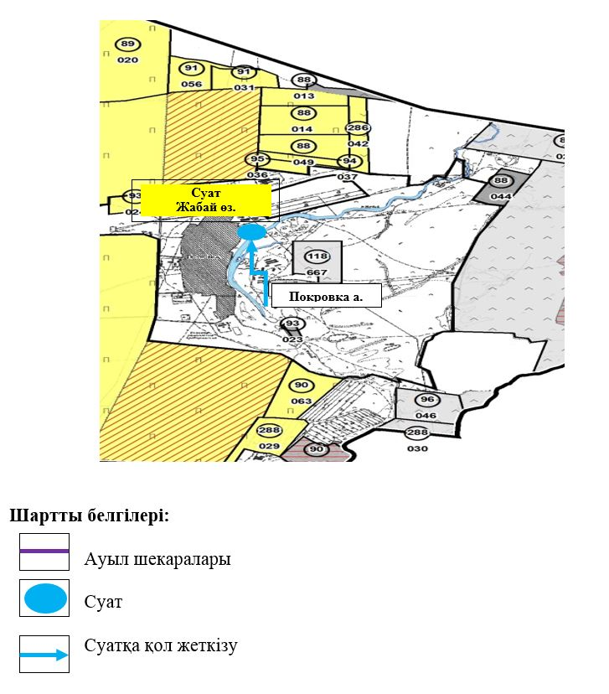

|  |  |
| --- | --- |
|  | Атбасар ауданы бойынша 2021-2022 жылдарға арналған жайылымдарды басқару және оларды пайдалану жөніндегі жоспарға 10-қосымша |

**Атбасар ауданы Покровка ауылдық округінің Садовое ауылы жайылым пайдаланушылардың су тұтыну нормасына сәйкес жасалған су көздеріне (көлдерге, өзендерге, тоғандарға, апандарға, суару немесе суландыру каналдарына, құбырлы немесе шахталы құдықтарға) қол жеткізу схемасы**

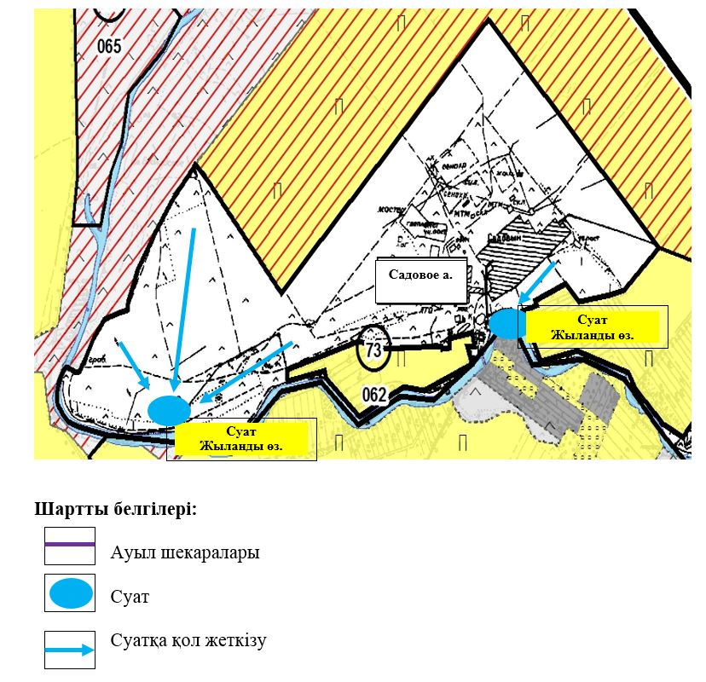

|  |  |
| --- | --- |
|  | Атбасар ауданы бойынша 2021-2022 жылдарға арналған жайылымдарды басқару және оларды пайдалану жөніндегі жоспарға 11-қосымша |

**Атбасар ауданы Покровка ауылдық округінің Садовое ауылы жайылым пайдаланушылардың су тұтыну нормасына сәйкес жасалған су көздеріне (көлдерге, өзендерге, тоғандарға, апандарға, суару немесе суландыру каналдарына, құбырлы немесе шахталы құдықтарға) қол жеткізу схемасы**

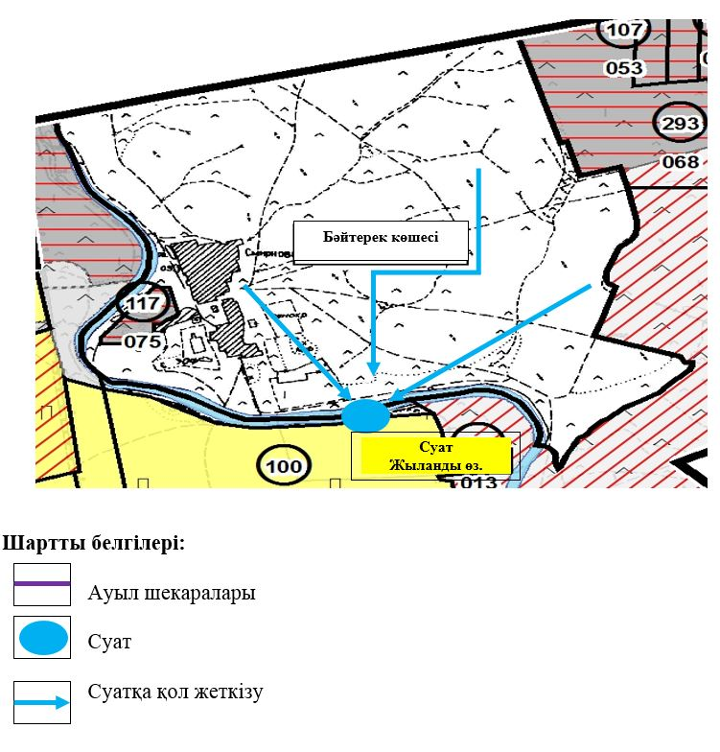

|  |  |
| --- | --- |
|  | Атбасар ауданы бойынша 2021-2022 жылдарға арналған жайылымдарды басқару және оларды пайдалану жөніндегі жоспарға 12-қосымша |

**Атбасар ауданы Макеевка ауылдық округі жайылым пайдаланушылардың су тұтыну нормасына сәйкес жасалған су көздеріне (көлдерге, өзендерге, тоғандарға, апандарға, суару немесе суландыру каналдарына, құбырлы немесе шахталы құдықтарға) қол жеткізу схемасы**

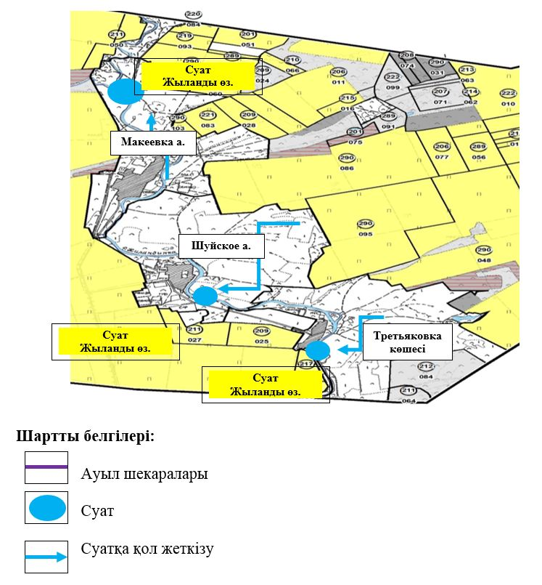

|  |  |
| --- | --- |
|  | Атбасар ауданы бойынша 2021-2022 жылдарға арналған жайылымдарды басқару және оларды пайдалану жөніндегі жоспарға 13-қосымша |

**Атбасар ауданы Сергеевка ауылдық округі жайылым пайдаланушылардың су тұтыну нормасына сәйкес жасалған су көздеріне (көлдерге, өзендерге, тоғандарға, апандарға, суару немесе суландыру каналдарына, құбырлы немесе шахталы құдықтарға) қол жеткізу схемасы**

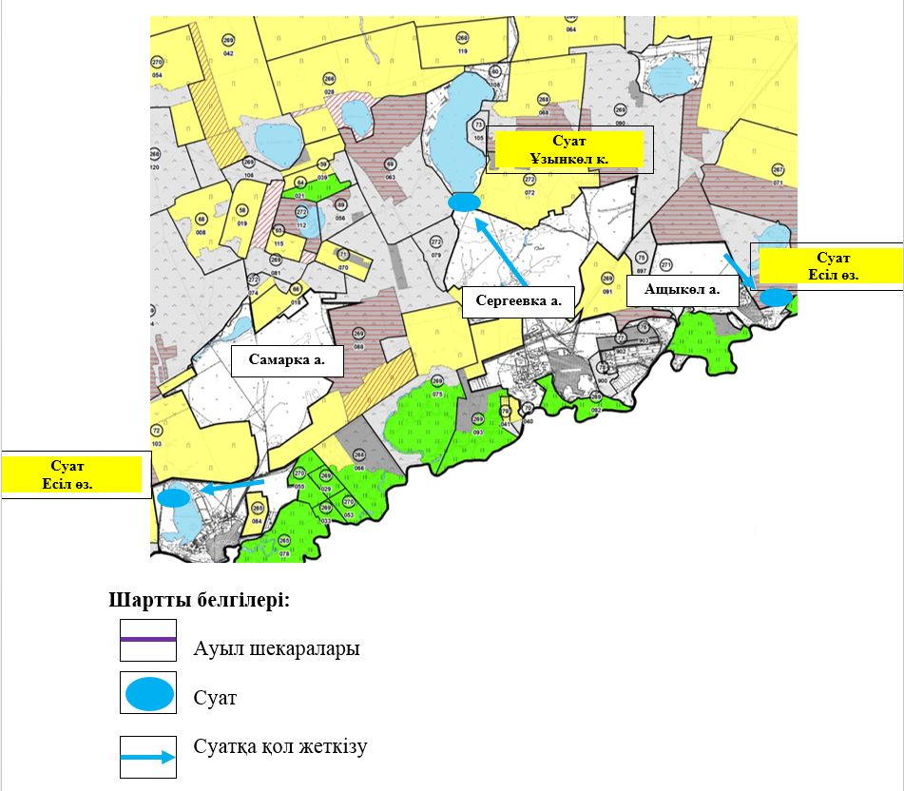

|  |  |
| --- | --- |
|  | Атбасар ауданы бойынша 2021-2022 жылдарға арналған жайылымдарды басқару және оларды пайдалану жөніндегі жоспарға 14-қосымша |

**Атбасар ауданы Мариновка ауылдық округі Мариновка, Бейіс-Хазірет ауылдары жайылым пайдаланушылардың су тұтыну нормасына сәйкес жасалған су көздеріне (көлдерге, өзендерге, тоғандарға, апандарға, суару немесе суландыру каналдарына, құбырлы немесе шахталы құдықтарға) қол жеткізу схемасы**

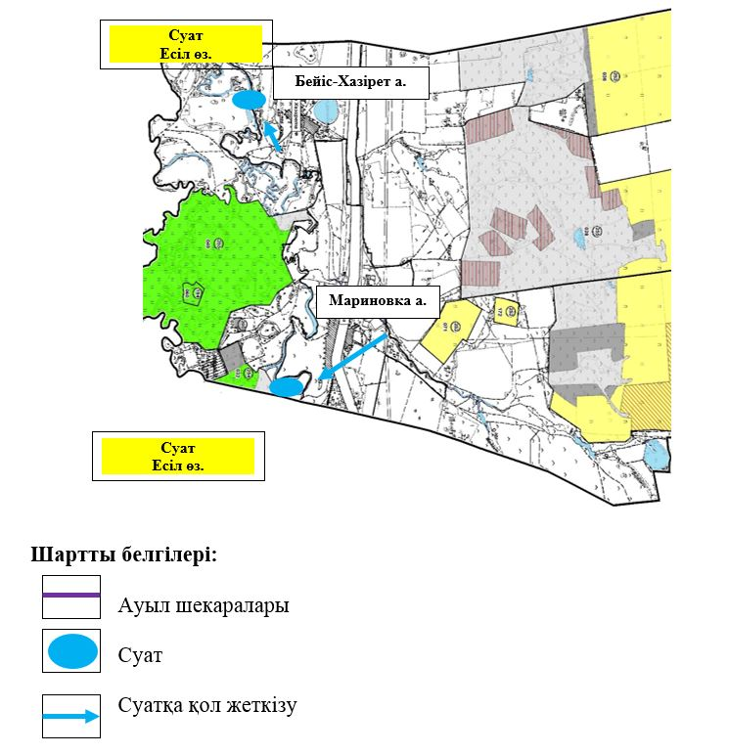

|  |  |
| --- | --- |
|  | Атбасар ауданы бойынша 2021-2022 жылдарға арналған жайылымдарды басқару және оларды пайдалану жөніндегі жоспарға 15-қосымша |

**Атбасар ауданы Мариновка ауылдық округі Адыр ауылы жайылым пайдаланушылардың су тұтыну нормасына сәйкес жасалған су көздеріне (көлдерге, өзендерге, тоғандарға, апандарға, суару немесе суландыру каналдарына, құбырлы немесе шахталы құдықтарға) қол жеткізу схемасы**

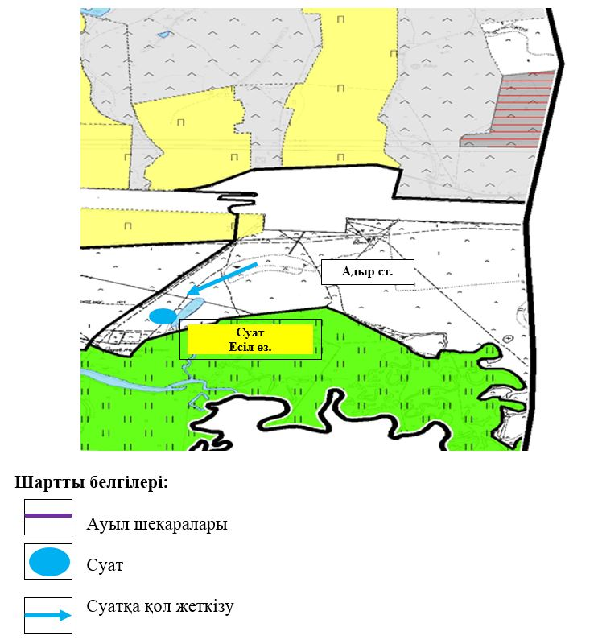

|  |  |
| --- | --- |
|  | Атбасар ауданы бойынша 2021-2022 жылдарға арналған жайылымдарды басқару және оларды пайдалану жөніндегі жоспарға 16-қосымша |

**Атбасар ауданы Шұңқыркөл ауылдық округі Новомариновка ауылы жайылым пайдаланушылардың су тұтыну нормасына сәйкес жасалған су көздеріне (көлдерге, өзендерге, тоғандарға, апандарға, суару немесе суландыру каналдарына, құбырлы немесе шахталы құдықтарға) қол жеткізу схемасы**

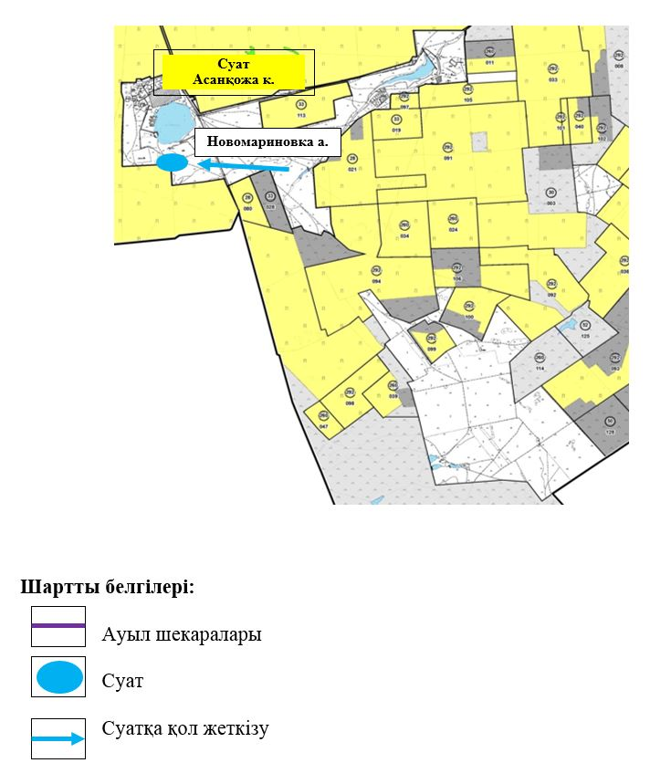

|  |  |
| --- | --- |
|  | Атбасар ауданы бойынша 2021-2022 жылдарға арналған жайылымдарды басқару және оларды пайдалану жөніндегі жоспарға 17-қосымша |

**Атбасар ауданы Шұңқыркөл ауылдық округі Сочинское ауылы жайылым пайдаланушылардың су тұтыну нормасына сәйкес жасалған су көздеріне (көлдерге, өзендерге, тоғандарға, апандарға, суару немесе суландыру каналдарына, құбырлы немесе шахталы құдықтарға) қол жеткізу схемасы**

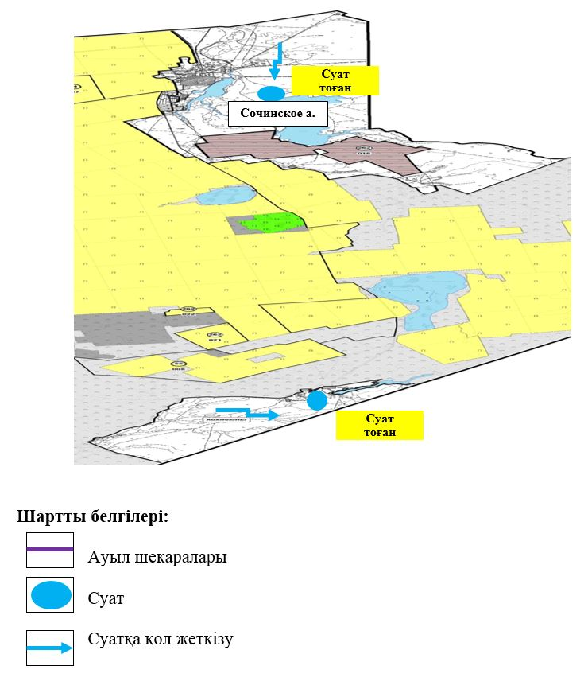

|  |  |
| --- | --- |
|  | Атбасар ауданы бойынша 2021-2022 жылдарға арналған жайылымдарды басқару және оларды пайдалану жөніндегі жоспарға 18-қосымша |

**Атбасар ауданы Сепе ауылдық округі Сепе ауылы жайылым пайдаланушылардың су тұтыну нормасына сәйкес жасалған су көздеріне (көлдерге, өзендерге, тоғандарға, апандарға, суару немесе суландыру каналдарына, құбырлы немесе шахталы құдықтарға) қол жеткізу схемасы**

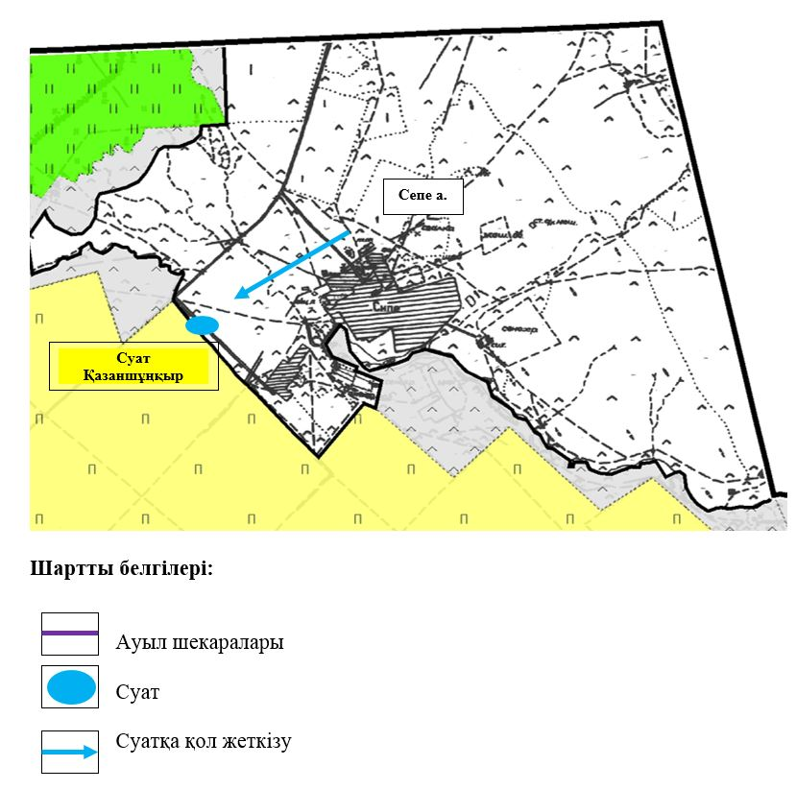

|  |  |
| --- | --- |
|  | Атбасар ауданы бойынша 2021-2022 жылдарға арналған жайылымдарды басқару және оларды пайдалану жөніндегі жоспарға 19-қосымша |

**Атбасар ауданы Сепе ауылдық округі Есенгелді ауылы жайылым пайдаланушылардың су тұтыну нормасына сәйкес жасалған су көздеріне (көлдерге, өзендерге, тоғандарға, апандарға, суару немесе суландыру каналдарына, құбырлы немесе шахталы құдықтарға) қол жеткізу схемасы**

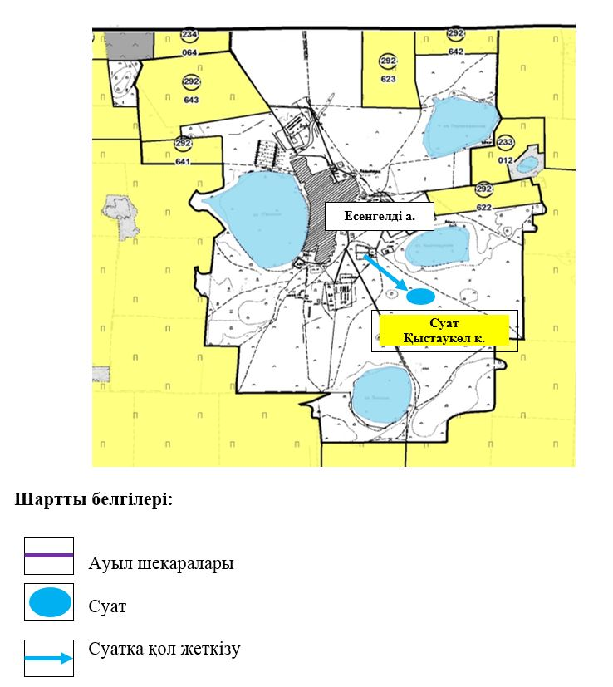

|  |  |
| --- | --- |
|  | Атбасар ауданы бойынша 2021-2022 жылдарға арналған жайылымдарды басқару және оларды пайдалану жөніндегі жоспарға 20-қосымша |

**Атбасар ауданы Тельман ауылдық округі Тельман ауылы жайылым пайдаланушылардың су тұтыну нормасына сәйкес жасалған су көздеріне (көлдерге, өзендерге, тоғандарға, апандарға, суару немесе суландыру каналдарына, құбырлы немесе шахталы құдықтарға) қол жеткізу схемасы**

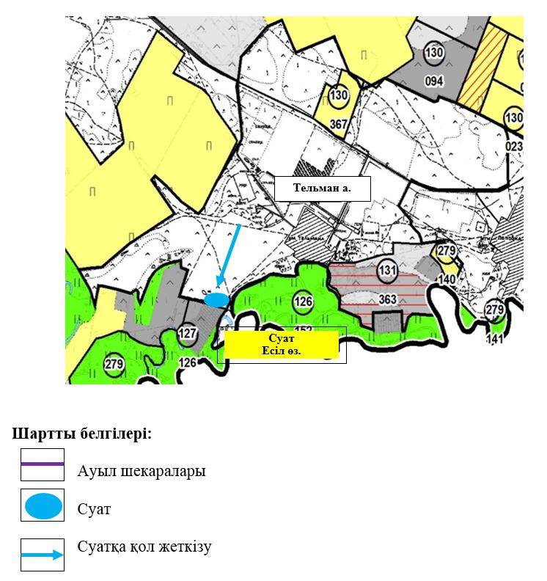

|  |  |
| --- | --- |
|  | Атбасар ауданы бойынша 2021-2022 жылдарға арналған жайылымдарды басқару және оларды пайдалану жөніндегі жоспарға 21-қосымша |

**Атбасар ауданы Тельман ауылдық округі Поповка (Садубек) ауылы жайылым пайдаланушылардың су тұтыну нормасына сәйкес жасалған су көздеріне (көлдерге, өзендерге, тоғандарға, апандарға, суару немесе суландыру каналдарына, құбырлы немесе шахталы құдықтарға) қол жеткізу схемасы**

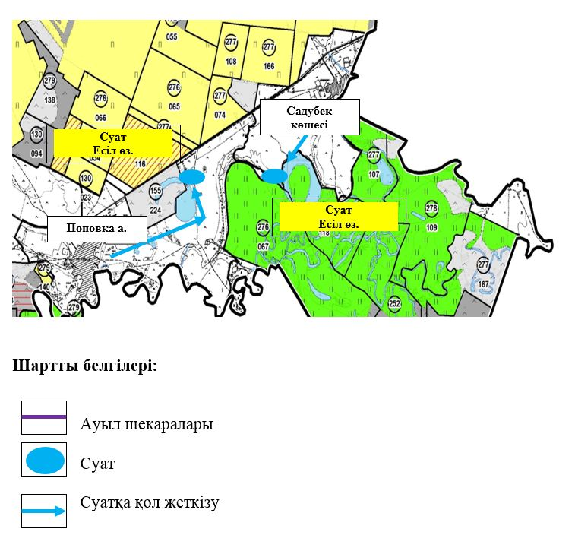

|  |  |
| --- | --- |
|  | Атбасар ауданы бойынша 2021-2022 жылдарға арналған жайылымдарды басқару және оларды пайдалану жөніндегі жоспарға 22-қосымша |

**Атбасар ауданы Тельман ауылдық округі Поповка (Қаражар) ауылы жайылым пайдаланушылардың су тұтыну нормасына сәйкес жасалған су көздеріне (көлдерге, өзендерге, тоғандарға, апандарға, суару немесе суландыру каналдарына, құбырлы немесе шахталы құдықтарға) қол жеткізу схемасы**

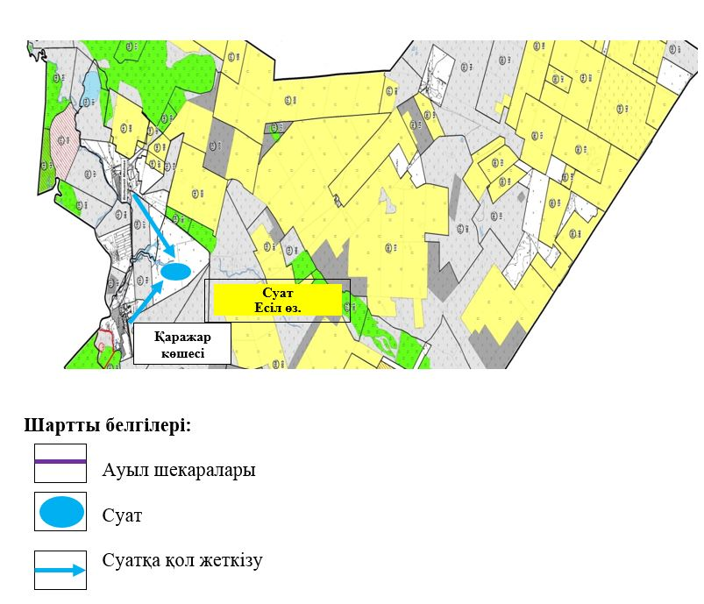

|  |  |
| --- | --- |
|  | Атбасар ауданы бойынша 2021-2022 жылдарға арналған жайылымдарды басқару және оларды пайдалану жөніндегі жоспарға 23-қосымша |

**Атбасар ауданы Ярославка ауылдық округі жайылым пайдаланушылардың су тұтыну нормасына сәйкес жасалған су көздеріне (көлдерге, өзендерге, тоғандарға, апандарға, суару немесе суландыру каналдарына, құбырлы немесе шахталы құдықтарға) қол жеткізу схемасы**

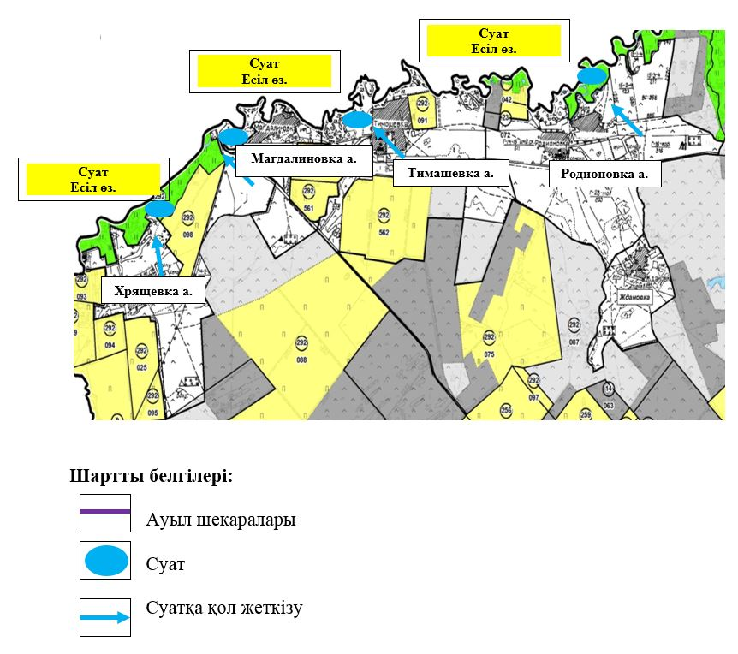

|  |  |
| --- | --- |
|  | Атбасар ауданы бойынша 2021-2022 жылдарға арналған жайылымдарды басқару және оларды пайдалану жөніндегі жоспарға 24-қосымша |

**Атбасар ауданы Борисовка ауылы жайылымы жоқ жеке және (немесе) заңды тұлғалардың ауыл шаруашылығы жануарларының мал басын орналастыру үшін жайылымдарды қайта бөлу және оны берілетін жайылымдарға ауыстыру схемасы**

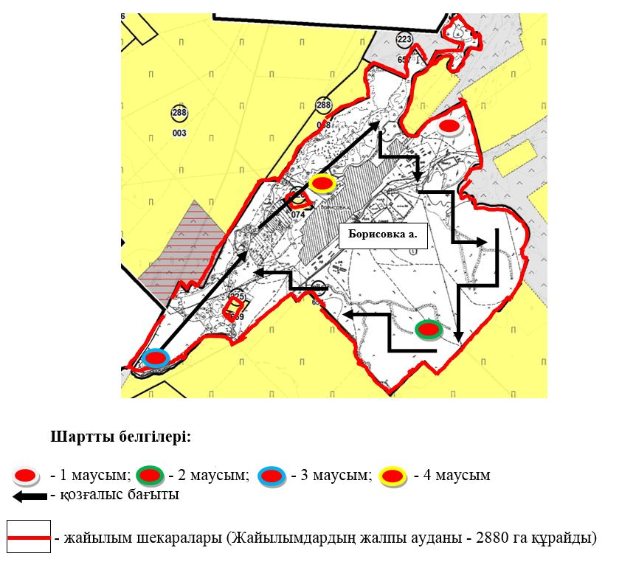

|  |  |
| --- | --- |
|  | Атбасар ауданы бойынша 2021-2022 жылдарға арналған жайылымдарды басқару және оларды пайдалану жөніндегі жоспарға 25-қосымша |

**Атбасар ауданы Новосельское ауылы жайылымы жоқ жеке және (немесе) заңды тұлғалардың ауыл шаруашылығы жануарларының мал басын орналастыру үшін жайылымдарды қайта бөлу және оны берілетін жайылымдарға ауыстыру схемасы**

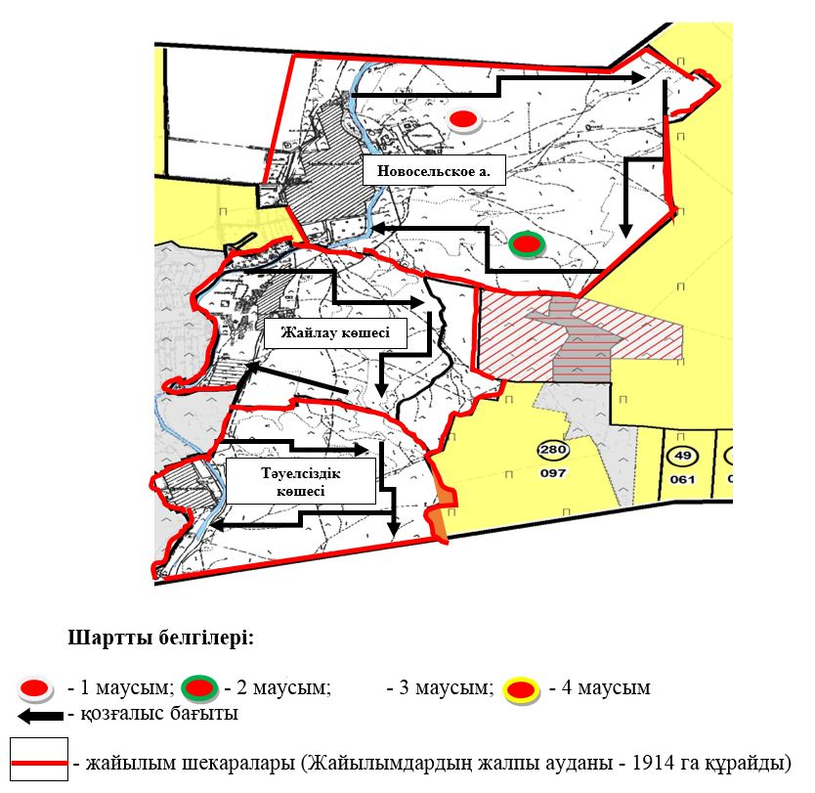

|  |  |
| --- | --- |
|  | Атбасар ауданы бойынша 2021-2022 жылдарға арналған жайылымдарды басқару және оларды пайдалану жөніндегі жоспарға 26-қосымша |

**Атбасар ауданы Ақан Құрманов ауылдық округі жайылымы жоқ жеке және (немесе) заңды тұлғалардың ауыл шаруашылығы жануарларының мал басын орналастыру үшін жайылымдарды қайта бөлу және оны берілетін жайылымдарға ауыстыру схемасы**

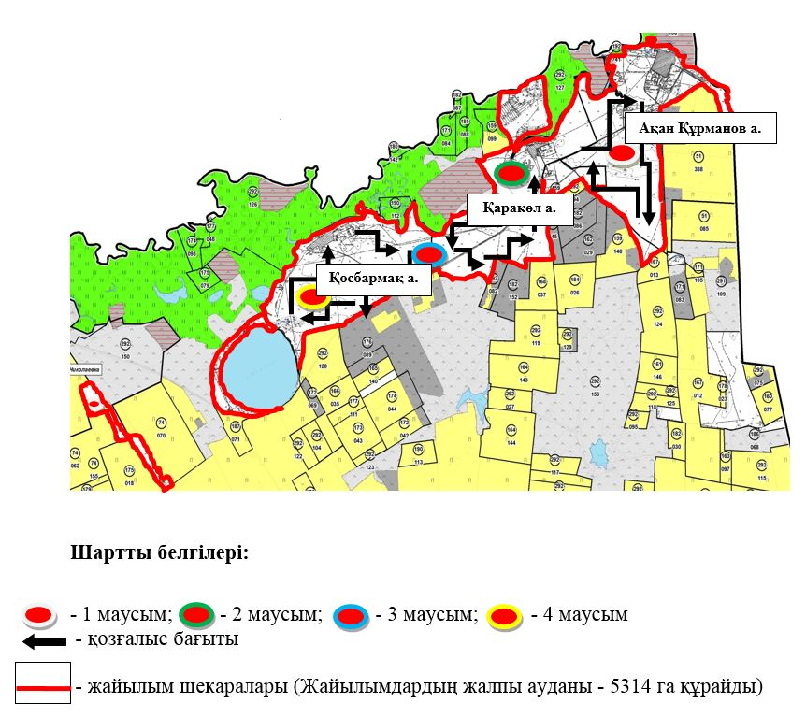

|  |  |
| --- | --- |
|  | Атбасар ауданы бойынша 2021-2022 жылдарға арналған жайылымдарды басқару және оларды пайдалану жөніндегі жоспарға 27-қосымша |

**Атбасар ауданы Бастау ауылдық округі жайылымы жоқ жеке және (немесе) заңды тұлғалардың ауыл шаруашылығы жануарларының мал басын орналастыру үшін жайылымдарды қайта бөлу және оны берілетін жайылымдарға ауыстыру схемасы**

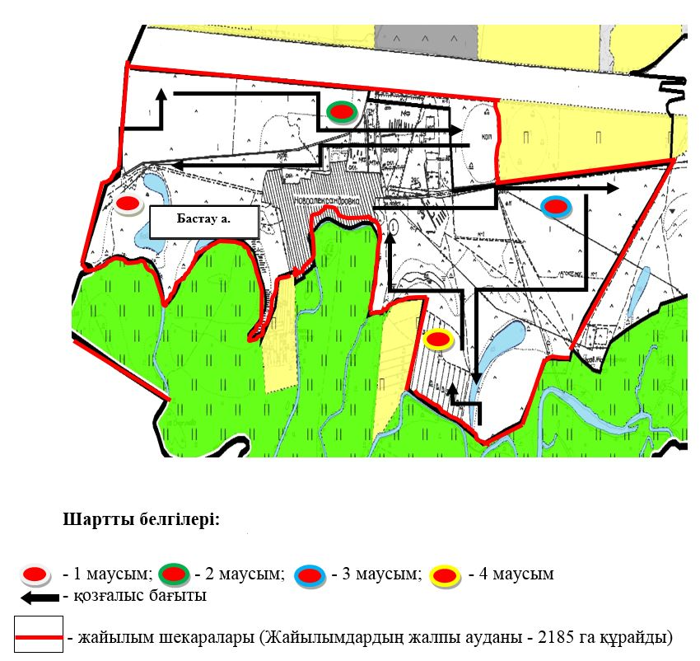

|  |  |
| --- | --- |
|  | Атбасар ауданы бойынша 2021-2022 жылдарға арналған жайылымдарды басқару және оларды пайдалану жөніндегі жоспарға 28-қосымша |

**Атбасар ауданы Полтавка ауылдық округі жайылымы жоқ жеке және (немесе) заңды тұлғалардың ауыл шаруашылығы жануарларының мал басын орналастыру үшін жайылымдарды қайта бөлу және оны берілетін жайылымдарға ауыстыру схемасы**

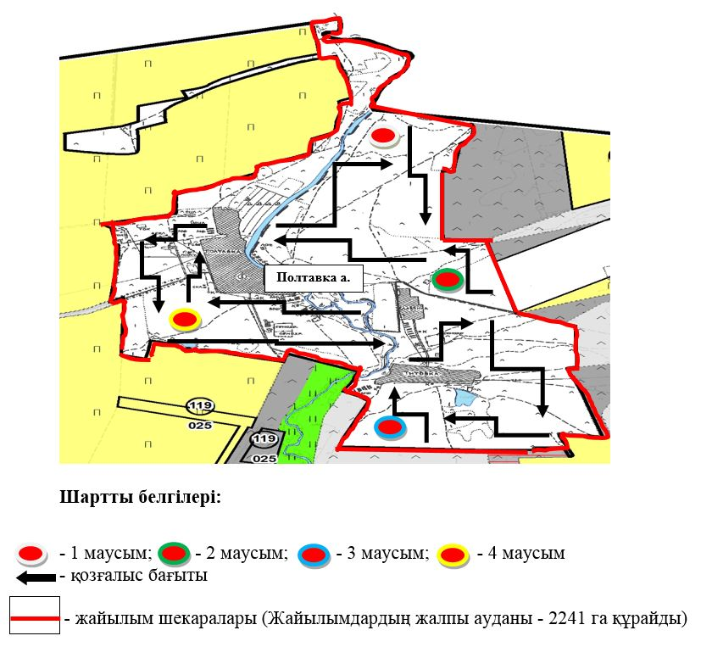

|  |  |
| --- | --- |
|  | Атбасар ауданы бойынша 2021-2022 жылдарға арналған жайылымдарды басқару және оларды пайдалану жөніндегі жоспарға 29-қосымша |

**Атбасар ауданы Покровка ауылдық округі Покровка ауылы жайылымы жоқ жеке және (немесе) заңды тұлғалардың ауыл шаруашылығы жануарларының мал басын орналастыру үшін жайылымдарды қайта бөлу және оны берілетін жайылымдарға ауыстыру схемасы**

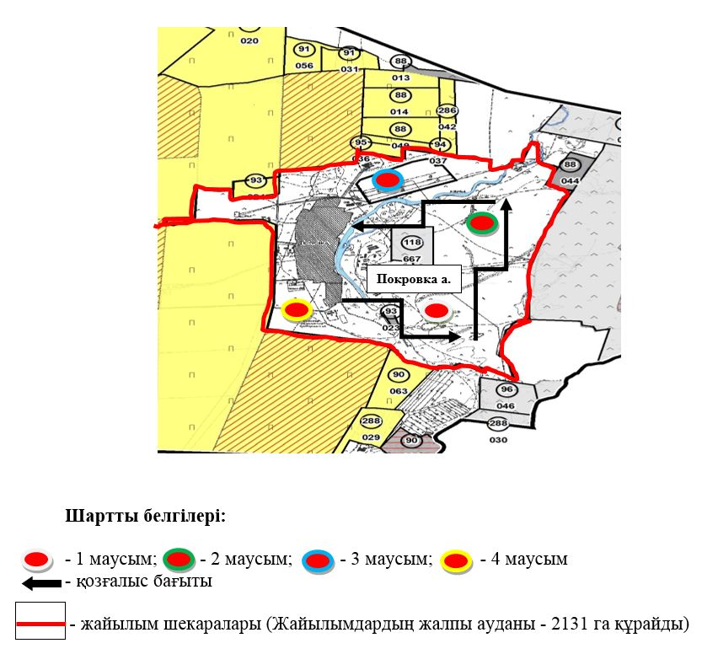

|  |  |
| --- | --- |
|  | Атбасар ауданы бойынша 2021-2022 жылдарға арналған жайылымдарды басқару және оларды пайдалану жөніндегі жоспарға 30-қосымша |

**Атбасар ауданы Покровка ауылдық округі Садовое ауылы жайылымы жоқ жеке және (немесе) заңды тұлғалардың ауыл шаруашылығы жануарларының мал басын орналастыру үшін жайылымдарды қайта бөлу және оны берілетін жайылымдарға ауыстыру схемасы**

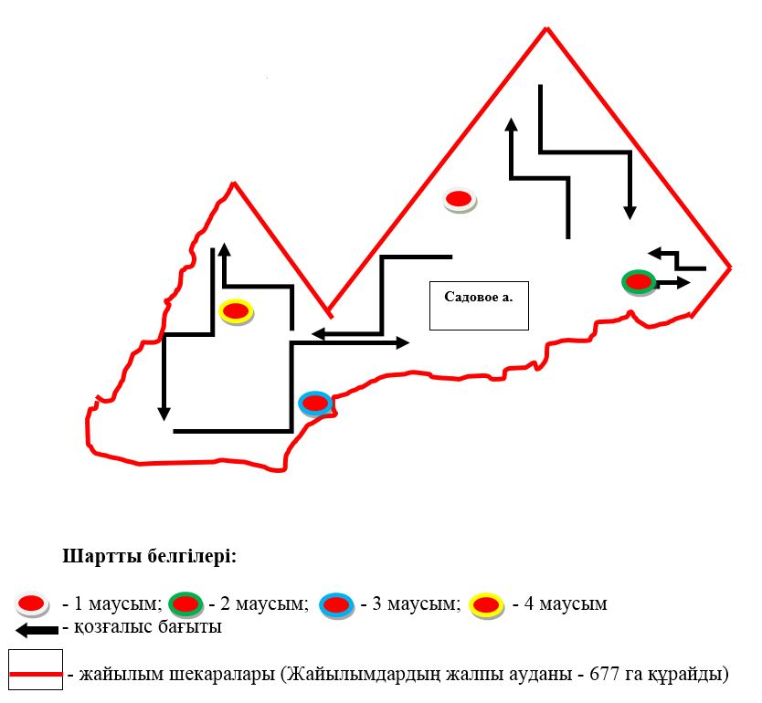

|  |  |
| --- | --- |
|  | Атбасар ауданы бойынша 2021-2022 жылдарға арналған жайылымдарды басқару және оларды пайдалану жөніндегі жоспарға 31-қосымша |

**Атбасар ауданы Покровка ауылдық округі Садовое ауылы жайылымы жоқ жеке және (немесе) заңды тұлғалардың ауыл шаруашылығы жануарларының мал басын орналастыру үшін жайылымдарды қайта бөлу және оны берілетін жайылымдарға ауыстыру схемасы**

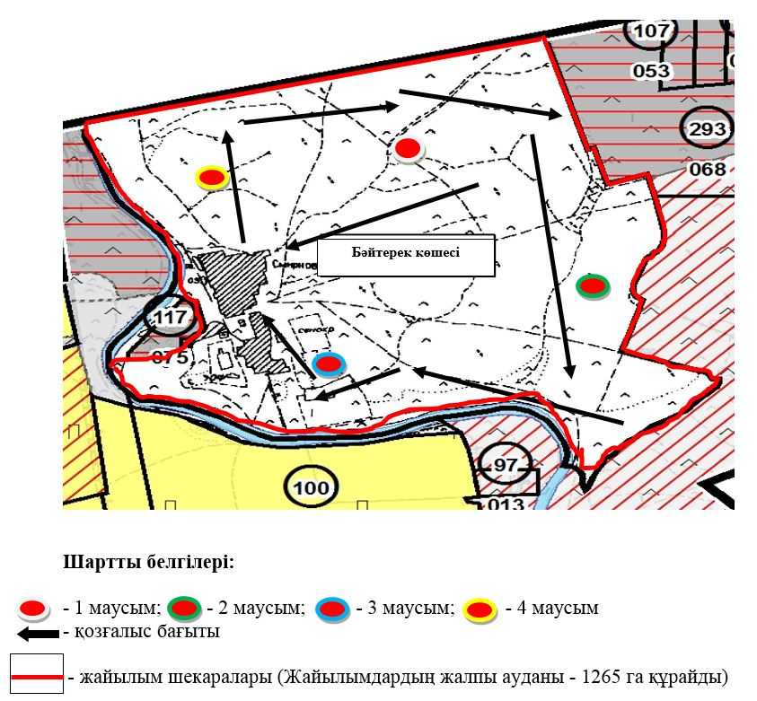

|  |  |
| --- | --- |
|  | Атбасар ауданы бойынша 2021-2022 жылдарға арналған жайылымдарды басқару және оларды пайдалану жөніндегі жоспарға 32-қосымша |

**Атбасар ауданы Макеевка ауылдық округі жайылымы жоқ жеке және (немесе) заңды тұлғалардың ауыл шаруашылығы жануарларының мал басын орналастыру үшін жайылымдарды қайта бөлу және оны берілетін жайылымдарға ауыстыру схемасы**

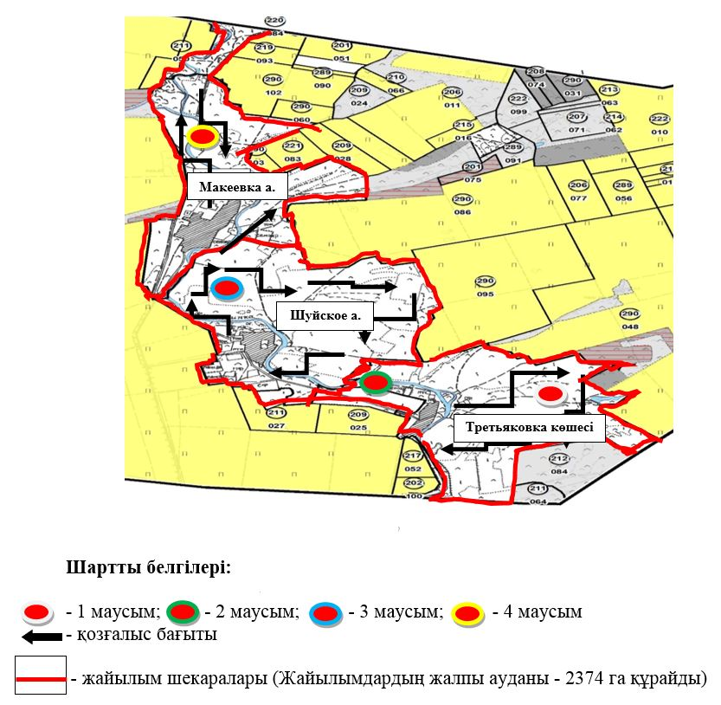

|  |  |
| --- | --- |
|  | Атбасар ауданы бойынша 2021-2022 жылдарға арналған жайылымдарды басқару және оларды пайдалану жөніндегі жоспарға 33-қосымша |

**Атбасар ауданы Сергеевка ауылдық округі жайылымы жоқ жеке және (немесе) заңды тұлғалардың ауыл шаруашылығы жануарларының мал басын орналастыру үшін жайылымдарды қайта бөлу және оны берілетін жайылымдарға ауыстыру схемасы**

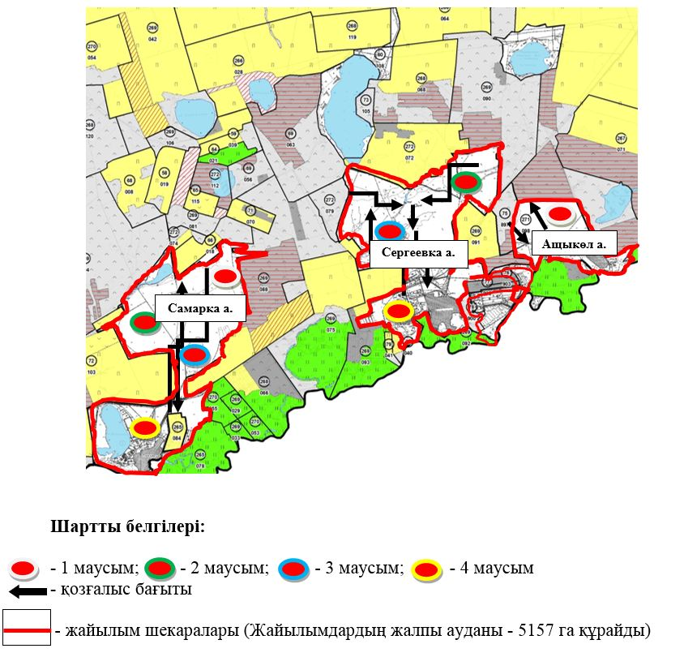

|  |  |
| --- | --- |
|  | Атбасар ауданы бойынша 2021-2022 жылдарға арналған жайылымдарды басқару және оларды пайдалану жөніндегі жоспарға 34-қосымша |

**Атбасар ауданы Мариновка ауылдық округі Мариновка, Бейіс-Хазірет ауылдары жайылымы жоқ жеке және (немесе) заңды тұлғалардың ауыл шаруашылығы жануарларының мал басын орналастыру үшін жайылымдарды қайта бөлу және оны берілетін жайылымдарға ауыстыру схемасы**

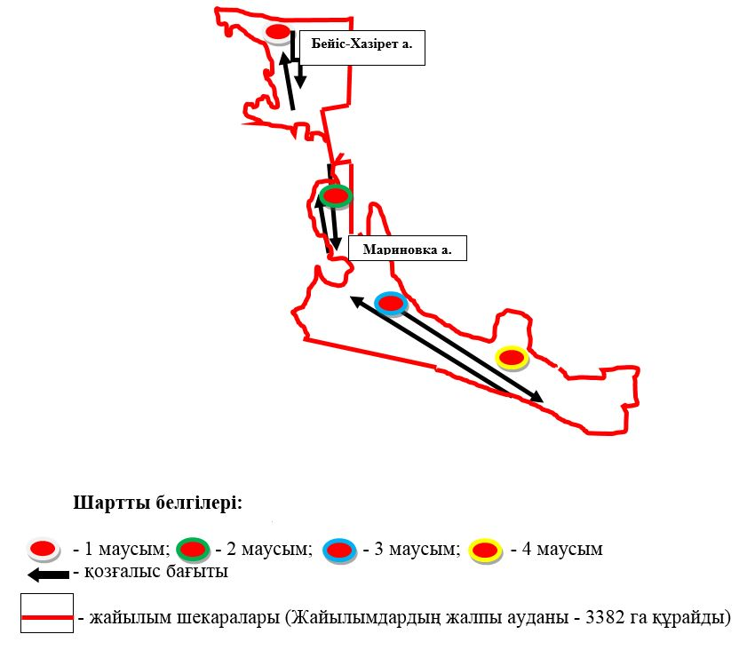

|  |  |
| --- | --- |
|  | Атбасар ауданы бойынша 2021-2022 жылдарға арналған жайылымдарды басқару және оларды пайдалану жөніндегі жоспарға 35-қосымша |

**Атбасар ауданы Мариновка ауылдық округі Адыр ауылы жайылымы жоқ жеке және (немесе) заңды тұлғалардың ауыл шаруашылығы жануарларының мал басын орналастыру үшін жайылымдарды қайта бөлу және оны берілетін жайылымдарға ауыстыру схемасы**

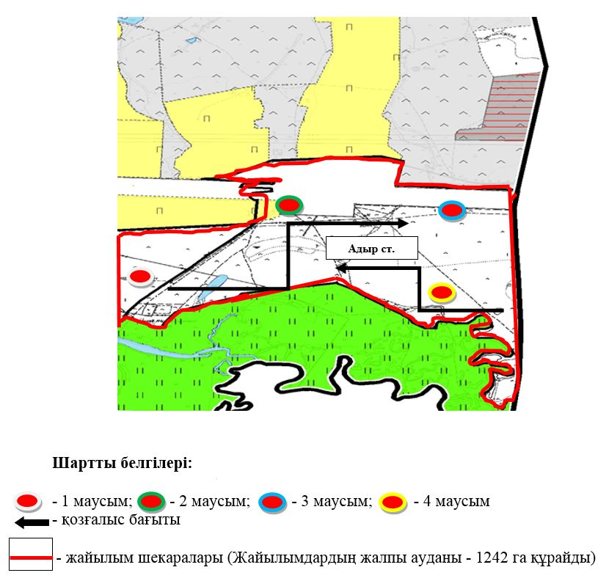

|  |  |
| --- | --- |
|  | Атбасар ауданы бойынша 2021-2022 жылдарға арналған жайылымдарды басқару және оларды пайдалану жөніндегі жоспарға 36-қосымша |

**Атбасар ауданы Шұңқыркөл ауылдық округі Новомариновка ауылы жайылымы жоқ жеке және (немесе) заңды тұлғалардың ауыл шаруашылығы жануарларының мал басын орналастыру үшін жайылымдарды қайта бөлу және оны берілетін жайылымдарға ауыстыру схемасы**

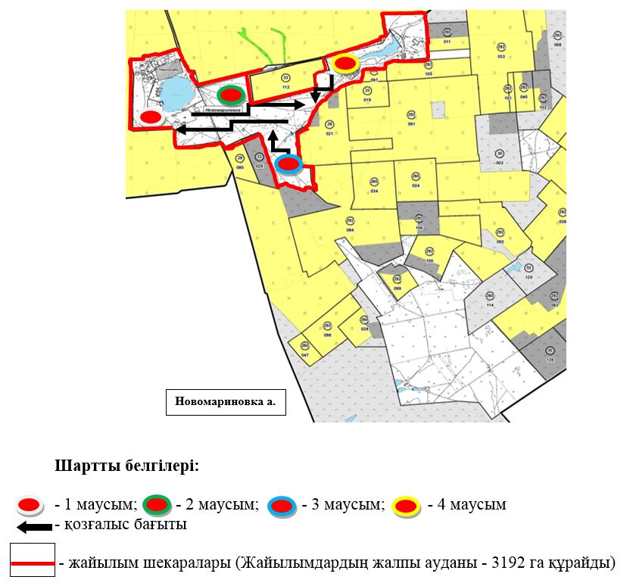

|  |  |
| --- | --- |
|  | Атбасар ауданы бойынша 2021-2022 жылдарға арналған жайылымдарды басқару және оларды пайдалану жөніндегі жоспарға 37-қосымша |

**Атбасар ауданы Шұңқыркөл ауылдық округі Сочинское ауылы жайылымы жоқ жеке және (немесе) заңды тұлғалардың ауыл шаруашылығы жануарларының мал басын орналастыру үшін жайылымдарды қайта бөлу және оны берілетін жайылымдарға ауыстыру схемасы**

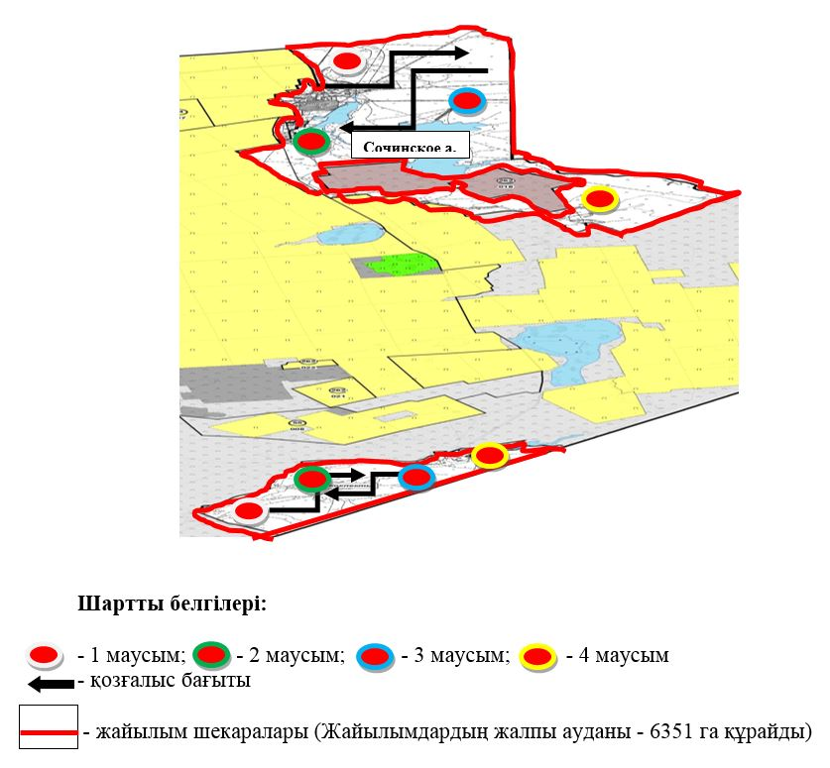

|  |  |
| --- | --- |
|  | Атбасар ауданы бойынша 2021-2022 жылдарға арналған жайылымдарды басқару және оларды пайдалану жөніндегі жоспарға 38-қосымша |

**Атбасар ауданы Сепе ауылдық округі Сепе ауылы жайылымы жоқ жеке және (немесе) заңды тұлғалардың ауыл шаруашылығы жануарларының мал басын орналастыру үшін жайылымдарды қайта бөлу және оны берілетін жайылымдарға ауыстыру схемасы**

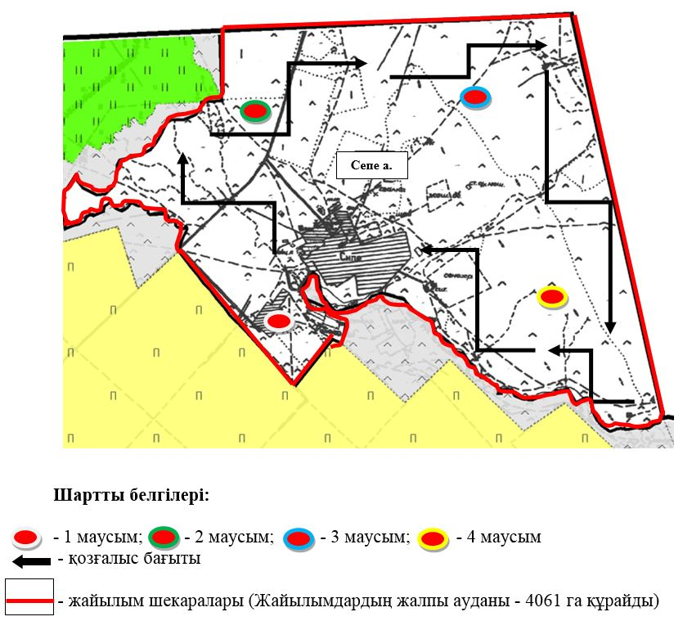

|  |  |
| --- | --- |
|  | Атбасар ауданы бойынша 2021-2022 жылдарға арналған жайылымдарды басқару және оларды пайдалану жөніндегі жоспарға 39-қосымша |

**Атбасар ауданы Сепе ауылдық округі Есенгелді ауылы жайылымы жоқ жеке және (немесе) заңды тұлғалардың ауыл шаруашылығы жануарларының мал басын орналастыру үшін жайылымдарды қайта бөлу және оны берілетін жайылымдарға ауыстыру схемасы**

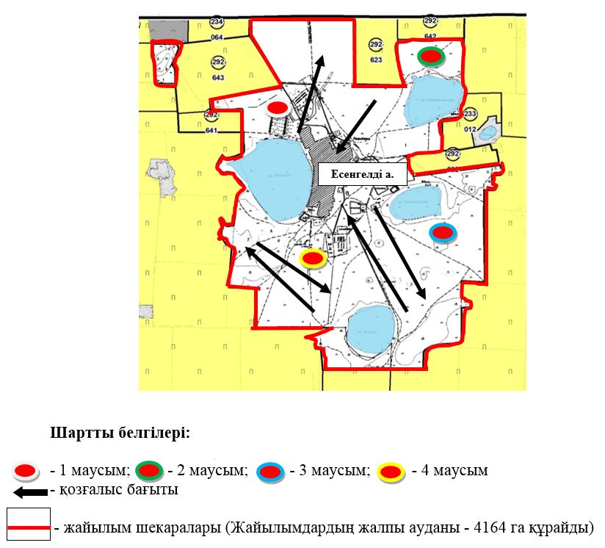

|  |  |
| --- | --- |
|  | Атбасар ауданы бойынша 2021-2022 жылдарға арналған жайылымдарды басқару және оларды пайдалану жөніндегі жоспарға 40-қосымша |

**Атбасар ауданы Тельман ауылдық округі Тельман ауылы жайылымы жоқ жеке және (немесе) заңды тұлғалардың ауыл шаруашылығы жануарларының мал басын орналастыру үшін жайылымдарды қайта бөлу және оны берілетін жайылымдарға ауыстыру схемасы**

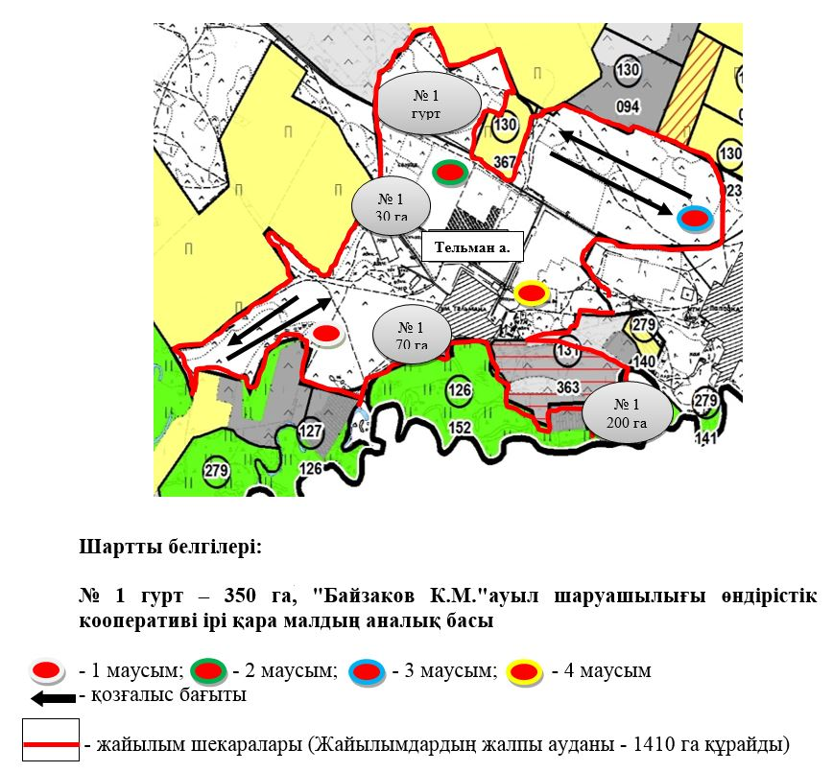

|  |  |
| --- | --- |
|  | Атбасар ауданы бойынша 2021-2022 жылдарға арналған жайылымдарды басқару және оларды пайдалану жөніндегі жоспарға 41-қосымша |

**Атбасар ауданы Тельман ауылдық округі Поповка (Садубек) ауылы жайылымы жоқ жеке және (немесе) заңды тұлғалардың ауыл шаруашылығы жануарларының мал басын орналастыру үшін жайылымдарды қайта бөлу және оны берілетін жайылымдарға ауыстыру схемасы**

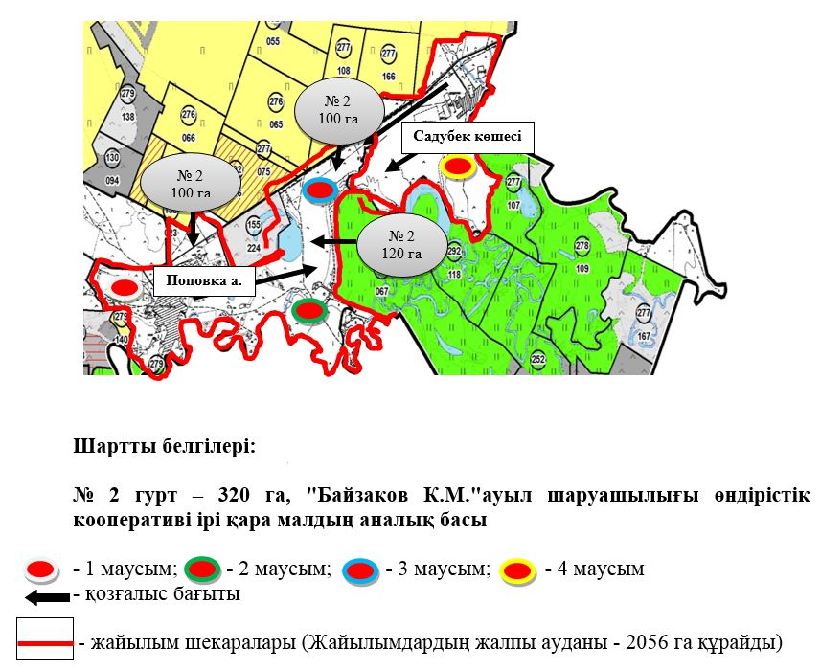

|  |  |
| --- | --- |
|  | Атбасар ауданы бойынша 2021-2022 жылдарға арналған жайылымдарды басқару және оларды пайдалану жөніндегі жоспарға 42-қосымша |

**Атбасар ауданы Тельман ауылдық округі Поповка (Қаражар) ауылы жайылымы жоқ жеке және (немесе) заңды тұлғалардың ауыл шаруашылығы жануарларының мал басын орналастыру үшін жайылымдарды қайта бөлу және оны берілетін жайылымдарға ауыстыру схемасы**

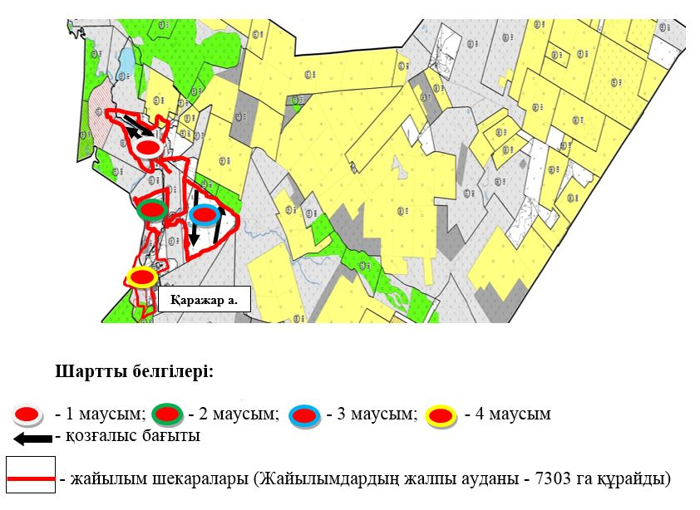

|  |  |
| --- | --- |
|  | Атбасар ауданы бойынша 2021-2022 жылдарға арналған жайылымдарды басқару және оларды пайдалану жөніндегі жоспарға 43-қосымша |

**Атбасар ауданы Ярославка ауылдық округі жайылымы жоқ жеке және (немесе) заңды тұлғалардың ауыл шаруашылығы жануарларының мал басын орналастыру үшін жайылымдарды қайта бөлу және оны берілетін жайылымдарға ауыстыру схемасы**

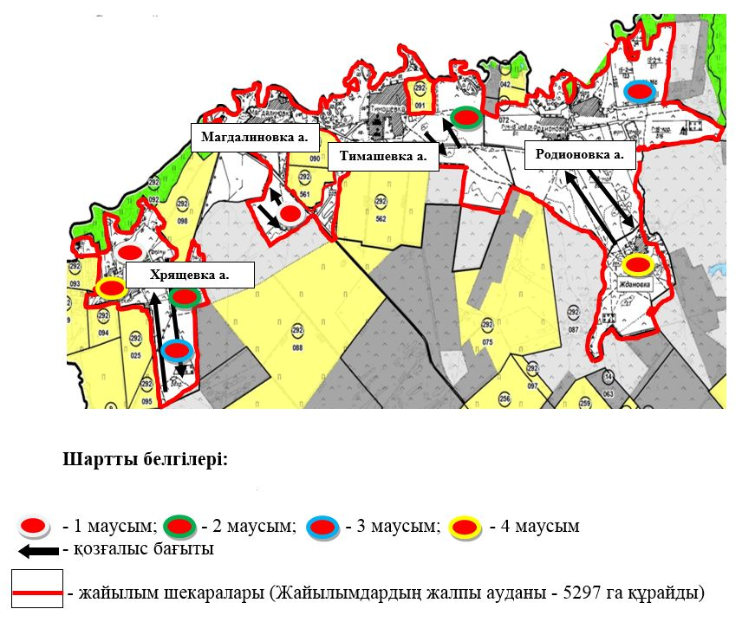

|  |  |
| --- | --- |
|  | Атбасар ауданы бойынша 2021-2022 жылдарға арналған жайылымдарды басқару және оларды пайдалану жөніндегі жоспарға 44-қосымша |

**Атбасар ауданы Шұңқыркөл ауылдық округі Сочинское ауылы жайылымдармен қамтамасыз етілмеген жеке және (немесе) заңды тұлғалардың ауыл шаруашылығы жануарларының мал басын шалғайдағы жайылымдарға орналастыру схемасы**

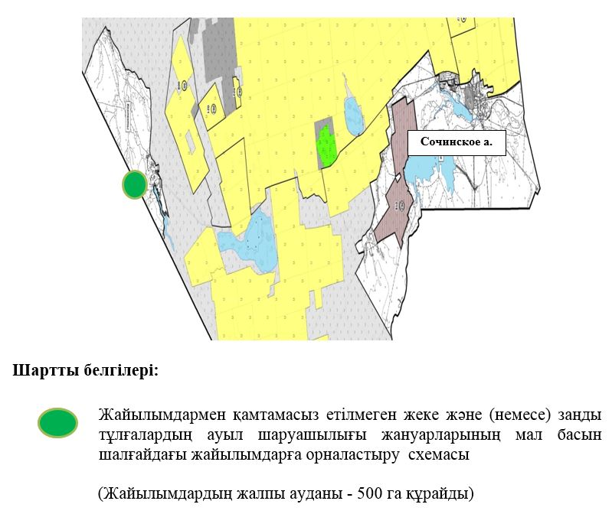

|  |  |
| --- | --- |
|  | Атбасар ауданы бойынша 2021-2022 жылдарға арналған жайылымдарды басқару және оларды пайдалану жөніндегі жоспарға 45-қосымша |

**Ауыл шаруашылығы жануарларын жаюдың және айдаудың маусымдық маршруттарын белгілейтін жайылымдарды пайдалану жөніндегі күнтізбелік графигі**

|  |  |  |  |  |  |  |  |  |  |
| --- | --- | --- | --- | --- | --- | --- | --- | --- | --- |
| № | Ауылдық округтердің атауы | 2021 жылғы қашалардың саны | | | | 2022 жылғы қашалардың саны | | | |
| 1 | 2 | 3 | 4 | 1 | 2 | 3 | 4 |
| 1 | Ақан Құрманов ауылдық округі | Көктемгі-жазғы маусым | Жазғы маусым | Жазғы-күзгі маусым | Демалатын қаша | Демалатын қаша | Көктемгі- жазғы маусым | Жазғы маусым | Жазғы-күзгі маусым |
| 2 | Бастау ауылдық округі | Көктемгі- жазғы маусым | Жазғы маусым | Демалатын қаша | Жазғы-күзгі маусым | Көктемгі- жазғы маусым | Жазғы маусым | Жазғы-күзгі маусым | Демалатын қаша |
| 3 | Борисовка  ауылы | Көктемгі- жазғы маусым | Демалатын қаша | Жазғы маусым | Жазғы-күзгі маусым | Көктемгі- жазғы маусым | Жазғы маусым | Демалатын қаша | Жазғы-күзгі маусым |
| 4 | Макеевка ауылдық округі | Көктемгі- жазғы маусым | Жазғы маусым | Жазғы-күзгі маусым | Демалатын қаша | Көктемгі- жазғы маусым | Жазғы маусым | Демалатын қаша | Жазғы-күзгі маусым |
| 5 | Мариновка ауылдық округі | Көктемгі- жазғы маусым | Демалатын қаша | Жазғы маусым | Жазғы-күзгі маусым | Көктемгі- жазғы маусым | Жазғы маусым | Демалатын қаша | Жазғы-күзгі маусым |
| 6 | Новосельское ауылы | Көктемгі- жазғы маусым | Жазғы маусым | Демалатын қаша | Жазғы-күзгі маусым | Көктемгі- жазғы маусым | Демалатын қаша | Жазғы маусым | Жазғы-күзгі маусым |
| 7 | Покровка ауылдық округі | Демалатын қаша | Көктемгі- жазғы маусым | Жазғы маусым | Жазғы-күзгі маусым | Көктемгі- жазғы маусым | Демалатын қаша | Жазғы маусым | Жазғы-күзгі маусым |
| 8 | Полтавка ауылдық округі | Көктемгі- жазғы маусым | Жазғы маусым | Демалатын қаша | Жазғы-күзгі маусым | Көктемгі- жазғы маусым | Жазғы маусым | Жазғы-күзгі маусым | Демалатын қаша |
| 9 | Сергеевка ауылдық округі | Көктемгі- жазғы маусым | Демала тын қаша | Жазғы маусым | Жазғы-күзгі маусым | Көктемгі- жазғы маусым | Жазғы маусым | Демалатын қаша | Жазғы-күзгі маусым |
| 10 | Шұңқыркөл ауылдық округі | Көктемгі- жазғы маусым | Демалатын қаша | Жазғы маусым | Жазғы-күзгі маусым | Көктемгі- жазғы маусым | Жазғы маусым | Демалатын қаша | Жазғы-күзгі маусым |

|  |  |
| --- | --- |
|  |  |
|  | Атбасар ауданы бойынша арналған жайылымдарды басқару және оларды пайдалану жөніндегі жоспарға 46-қосымша |

**Ауылдық округтердің қимасындағы ветеринариялық-санитариялық объектілер**

|  |  |  |  |  |  |  |
| --- | --- | --- | --- | --- | --- | --- |
| № | Ауылдық округ атауы | Ветерина  риялық пункттер | Мал қорымда  ры | Мал сою алаңда  ры | Сібір жарасы көмінділері | Жасанды ұрық  тандыру пункті |
| 1 | Бастау ауылдық округі | 1 | 1 | 1 |  |  |
| 2 | Борисовка ауылы | 1 | 1 | 1 |  |  |
| 3 | Макеевка ауылдық округі | 1 | 1 | 1 | 1 | 1 |
| 4 | Мариновка ауылдық округі | 1 | 1 |  | 1 |  |
| 5 | Новосельское ауылы | 1 | 1 |  |  |  |
| 6 | Покровка ауылдық округі | 1 | 1 |  |  |  |
| 7 | Полтавка ауылдық округі | 1 | 1 | 1 |  |  |
| 8 | Сепе ауылдық округі | 1 | 2 |  |  |  |
| 9 | Сергеевка ауылдық округі |  | 1 |  |  |  |
| 10 | Тельман ауылдық округі |  | 1 |  |  |  |
| 11 | Шұңқыркөл ауылдық округі | 1 | 1 |  |  |  |
| 12 | Ярославка ауылдық округі |  | 1 |  |  |  |
| 13 | Ақан Құрманов ауылдық округі | 1 | 1 |  |  |  |
|  | барлығы | 10 | 14 | 4 | 2 | 1 |

|  |  |
| --- | --- |
|  |  |
|  | Атбасар ауданы бойынша 2021-2022 жылдарға арналған жайылымдарды басқару және оларды пайдалану жөніндегі жоспарға 47-қосымша |

**Ауыл шаруашылығы жануарлары мен олардың иелерінің саны туралы деректер**

|  |  |  |  |  |  |
| --- | --- | --- | --- | --- | --- |
| № | Жер пайдаланушылардың тегі, аты, әкесінің аты | Жайылымдық  алқаптар, га | Ауыл шаруашылығы мал басының болуы, оның ішінде бастар | | |
| Ірі қара мал | Ұсақ мал | Жылқы |
| 1. | Матвеев Валерий Иванович | 30 | 4 | 6 |  |
| 2. | Токтыбаев Кайрат Шаймерденович "Бірлік" | 217 |  | 54 |  |
| 3. | Игибаева Раушан Мукашевна | 24 |  |  |  |
| 4. | Семак Виктор Иванович | 92 | 5 |  |  |
| 5. | Антонюк Юрий Николаевич | 36 |  |  |  |
| 6. | Алшимбаев Сабит Омурзакович | 95 |  |  |  |
| 7. | Ленгерт Эрих Эдуардович | 24 | 10 |  |  |
| 8. | Алшинбаева Рысты | 36 | 2 | 1 |  |
| 9. | Бейсембекова Гульназира Абубакировна | 60 |  |  |  |
| 10. | Кунсарин Ерлан Нурадилович | 516 |  |  |  |
| 11. | Мадарбиев Иса Магаметович | 198 |  |  |  |
| 12. | Шахметов Серик Ахмедьянович | 56 | 9 | 35 | 10 |
| 13. | Сулейманова Хадишат Эдымовна | 591 |  |  |  |
| 14. | Дзейтов Заур Магометович "Женис" | 832 |  |  | 59 |
| 15. | Кудряшов Александр Николаевич | 186 | 3 |  |  |
| 16. | Суфтин Юрий Анатольевич | 11 |  |  |  |
| 17. | Акшулаков Марат Жаксыбаевич | 10 |  |  |  |
| 18. | Бекжанов Серик Темиржанович | 14 |  | 10 |  |
| 19. | Исабеков Мухамбеткали Зиядинович | 48 |  |  |  |
| 20. | Мустафин Токтар Аманжолович | 730 | 3 |  |  |
| 21. | Коразов Алпысбай Кауенович | 657 | 19 | 7 |  |
| 22. | Дархамбаев Сейтмухамбет Нурхаметович | 188 |  |  | 16 |
| 23. | Багусов Болат Касенович "Тимболат" | 272 | 22 |  | 35 |
| 24. | Бижанова Шарипа Шаймерденовна | 9 |  |  |  |
| 25. | Оздоев Курейш Даудович | 292 |  | 426 |  |
| 26. | Балабеков Гюльмир Кумалат Оглы | 409 | 116 | 138 | 11 |
| 27. | Бегалинов Марат Зейнуллович | 1668 | 472 | 763 | 210 |
| 28. | Комисарова Тамара Юрьевна | 1696 | 71 | 141 | 136 |
| 29. | Каримов Омарбек Раунакович | 2317 | 300 | 603 | 242 |
| 30. | Ахметов Ерлан Куанышевич | 200 | 20 |  | 54 |
| 31. | Абилкасимов Калемжан Сопиевич | 1020 | 262 | 63 | 110 |
| 32. | Нургалиев Аскар Аубакирович | 177 | 15 |  |  |
| 33. | Амиров Канат Кожанович | 176 | 93 |  |  |
| 34. | Петлай Тарас Олегович | 81 | 51 |  | 37 |
| 35. | Бегалинов Толеу Кабибулович | 121 |  |  | 16 |
| 36. | Нургалиев Нурлан Маканович | 278 |  |  |  |
| 37. | Бабак Ирина Александровна | 215 | 9 |  |  |
| 38. | Щербаков Виктор Владимирович | 6 | 2 |  |  |
| 39. | Комбатуров Рамазан Серикович | 13 | 6 | 6 | 8 |
| 40. | Козбагаров Марат Жусупович | 50 | 98 | 79 |  |
| 41. | Рабуев Асланбек Магомедович | 59 | 1 |  | 81 |
| 42. | Куспанов Улыкбек Калкенович | 21 | 15 | 1 | 2 |
| 43. | Жакишев Бугумбай Аленович | 43 |  | 16 |  |
| 44. | Аксеитова Сауле Копбаевна | 1259 | 192 |  |  |
| 45. | Акаловский Владимир Степанович | 16 | 7 |  | 1 |
| 46. | Алексеев Анатолий Владимирович | 59 |  |  |  |
| 47. | Курманкулов Алтынбек Бейсембекович | 410 |  |  | 11 |
| 48. | Жанхадамов Куаныш Сагимбаевич | 104 | 43 |  |  |
| 49. | Токсеитов Уалихан Шокпарбаевич | 95 | 5 | 19 |  |
| 50. | Беркимбаев Темиргали Салимжанович | 90 |  | 84 | 3 |
| 51. | Гиря Вадим Петрович | 10 | 4 |  | 1 |
| 52. | Скубак Александр Петрович | 5 | 5 |  |  |
| 53. | Садвакасов Жанат Каиркельдинович | 56 | 9 | 35 |  |
| 54. | Рабуев Хампаш Магомедович "Патриот" | 252 |  |  |  |
| 55. | Оверин Леонид Николаевич | 54 | 3 |  |  |
| 56. | Белобров Николай Федорович | 9 |  |  |  |
| 57. | Карбаев Сейсембай Токанович | 28 |  |  |  |
| 58. | Рабуев Асланбек Магомедович | 140 | 4 | 26 | 3 |
| 59. | Амренов Талгат Тюлегенович,  Амренов Манат Тюлегенович,  Амренова Рысты Сабыржановна | 9 |  | 2 |  |
| 60. | Кудрявцев Сергей Дмитриевич | 15 | 23 |  |  |
| 61. | Амралин Кубинтай Буркутбаевич | 20 | 12 | 163 |  |
| 62. | Магиев Юсуп Юнусович | 20 | 95 |  |  |
| 63. | Ахазуев Руслан Докканович | 20 |  |  |  |
| 64. | Штро Артем Владимирович | 4 | 7 |  |  |
| 65. | Арсагириева Ирина Викторовна | 236 | 64 |  |  |
| 66. | Зарахов Амирхан Аубакирович | 211 | 39 | 156 |  |
| 67. | Сыздыков Бекбулат Усербаевич | 32 |  |  | 4 |
| 68. | Кисеков Байбол Досумбекович | 60 | 5 |  |  |
| 69. | Рожанов Лечи Ахметович "Суюнши" | 45 | 2 |  |  |
| 70. | Биккерт Галина Григорьевна | 120 | 1 |  |  |
| 71. | Хамидов Ахмед Магомедович | 104 | 7 |  | 7 |
| 72. | Штайнбарт Денис Райнгольдович | 23 | 4 |  |  |
| 73. | Козлова Любовь Ивановна | 494 | 58 | 50 | 2 |
| 74. | Лисовой Виктор Иванович | 133 | 6 |  |  |
| 75. | Желтоножко Олег Николаевич "Егінсай" | 40 | 3 |  |  |
| 76. | Идрисов Марат Амангельдинович,  Идрисова Гулим Амангельдиновна | 133 |  |  |  |
| 77. | Рахметов Мухит Елеусызович | 174 | 42 |  |  |
| 78. | Цуцоев Абуязит Ахмедович | 62 | 60 |  |  |
| 79. | Кенжебаев Жаслан Тулегенович | 43 |  |  | 3 |
| 80. | Комбатуров Сагандык Толегенович | 1303 | 75 |  |  |
| 81. | Смаилов Калихан Каиржанович | 283 | 3 | 52 | 10 |
| 82. | Алиев Магомед Сайцилинович | 34 | 2 |  |  |
| 83. | Мустафин Шаяхмет Шаимович | 335 |  |  | 10 |
| 84. | Джурумбаев Сагандык Тотанович "Бейбарс" | 336 | 4 | 10 | 6 |
| 85. | Чмыр Николай Борисович | 4 |  |  |  |
| 86. | Громов Николай Васильевич | 27 |  |  | 5 |
| 87. | Садулаев Адам Жамлаевич | 237 | 8 |  | 2 |
| 88. | Ибраев Султан Хамитович | 1056 | 33 |  |  |
| 89. | Цуцоев Хусаин Ахмедович | 102 | 3 |  |  |
| 90. | Оразбеков Бахтияр Нуралинович | 126 | 6 |  |  |
| 91. | Рашитов Абай Сагынтаевич | 640 | 116 | 34 | 10 |
| 92. | Хасенова Умыт Канапияновна | 160 | 60 |  |  |
| 93. | Бралин Арман Айтпаевич | 75 | 21 |  | 20 |
| 94. | Байкенова Лайла Койшыбаевна | 237 | 7 |  |  |
| 95. | Кошкарбаев Сарсенбай Газизович | 11 | 1 |  |  |
| 96. | Токпаев Кабибула Жолдыбаевич | 21 | 1 |  |  |
| 97. | Мухамеджанова Бакитжамал Сакеновна "Махаббат" | 3 |  |  |  |
| 98. | Тлеубаев Амантай Сеильбекович | 152 | 8 |  |  |
| 99. | Бублик Олег Григорьевич | 167 | 7 | 6 |  |
| 100. | Сыздыков Рыспек Жамитович | 75 | 3 |  |  |
| 101. | Кашкимбаев Айдос Манатович | 2 |  |  | 20 |
| 102. | Кикпаев Айтхалы Туленович | 51 | 18 |  |  |
| 103. | Мусин Арсланбек Каиржанович | 90 |  |  |  |
| 104. | Жунусова Бархыт Есенбековна | 45 | 4 |  |  |
| 105. | Дементьев Сергей Владимирович | 62 | 1 | 5 |  |
| 106. | Василевич Владимир Николаевич | 3 |  |  |  |
| 107. | Аппасова Зарлык | 135 |  |  |  |
| 108. | Носовский Леонтий Дмитриевич | 94 | 2 |  |  |
| 109. | Купавцева Галина Лаврентьевна | 3 |  |  |  |
| 110. | Искам Александр Яковлевич | 66 | 9 |  |  |
| 111. | Чердынцев Федор Романович | 45 | 4 |  |  |
| 112. | Костоев Мурат Макшарипович | 237 | 64 | 194 | 12 |
| 113. | Семенча Виктор Григорьевич | 52 | 5 |  |  |
| 114. | Саханов Касымхан Банияшимович | 88 | 5 |  |  |
| 115. | Сулейменов Секербай Руспекович "Сулейменов" | 3 | 19 | 24 |  |
| 116. | Акшулаков Кайрат Жаксыбаевич | 36 |  |  |  |
| 117. | Козбагаров Марат Жусупович | 444 | 98 | 79 |  |
| 118. | Комбатуров Куаныш Бименович "Бимен" | 107 | 3 |  |  |
| 119. | Твердохлеб Александр Владимирович | 72 | 15 | 49 | 5 |
| 120. | Шахметов Ахмед Ахмединович | 22 | 11 | 71 | 2 |
| 121. | Шугаипов Сагадат Ибрашевич | 104 |  |  | 3 |
| 122. | Алимов Болат Хамзенович | 63 |  |  | 4 |
| 123. | "Бастау" жауапкершілігі шектеулі серіктестігі | 29381,2 | 2085 |  | 1242 |
| 124. | "Бауыржан-Т" жауапкершілігі шектеулі серіктестігі | 121 | 3 |  | 6 |
| 125. | "Новобратское и К" жауапкершілігі шектеулі серіктестігі | 244 |  |  |  |
| 126. | "Амантай" жауапкершілігі шектеулі серіктестігі | 4459 |  |  |  |
| 127. | "Тан Агро С" жауапкершілігі шектеулі серіктестігі | 1120 |  |  |  |
| 128. | "SUNKAR COMPANU" жауапкершілігі шектеулі серіктестігі | 210 |  |  |  |
| 129. | "Амантай Агро" жауапкершілігі шектеулі серіктестігі | 585 |  |  |  |
| 130. | "KAINAR COMPANU KZ" жауапкершілігі шектеулі серіктестігі | 168 |  |  |  |
| 131. | "Алтындан" жауапкершілігі шектеулі серіктестігі | 7341 | 2174 |  |  |
| 132. | "СХП "Хрящевка" жауапкершілігі шектеулі серіктестігі | 83 |  |  |  |
| 133. | "Барс" жауапкершілігі шектеулі серіктестігі | 4788 |  |  | 773 |
| 134. | "Купабаев и К" жауапкершілігі шектеулі серіктестігі | 134 | 1 | 20 |  |
| 135. | "Нур-777" жауапкершілігі шектеулі серіктестігі | 1894 |  |  | 50 |
| 136. | "Жантуар-М" жауапкершілігі шектеулі серіктестігі | 38 | 4 |  |  |
| 137. | "Алком-Агро" жауапкершілігі шектеулі серіктестігі | 794 |  |  | 30 |
| 138. | "Атбасар Агропродукт" жауапкершілігі шектеулі серіктестігі | 8646 | 180 |  |  |
| 139. | "Сочинское" жауапкершілігі шектеулі серіктестігі | 2471 | 469 |  | 175 |
| 140. | "Шортанбай 2020" жауапкершілігі шектеулі серіктестігі | 52835 |  |  |  |
| 141. | "Шортанбай-2019" жауапкершілігі шектеулі серіктестігі | 30750 | 342 | 850 | 30 |
| 142. | "Сепе 2012" жауапкершілігі шектеулі серіктестігі | 66862 | 939 | 4924 | 612 |
| 143. | "Анаида" жауапкершілігі шектеулі серіктестігі | 56 | 3 |  |  |
| 144. | "Самарка-1" жауапкершілігі шектеулі серіктестігі | 1496 |  |  | 35 |
| 145. | "Алатау" жауапкершілігі шектеулі серіктестігі | 715 | 17 |  |  |
| 146. | "Ермек-Агро" жауапкершілігі шектеулі серіктестігі | 538 | 53 |  |  |
| 147. | Агросоюз ХХІ" жауапкершілігі шектеулі серіктестігі | 2919 | 230 | 134 | 326 |
| 148. | "Абдуалиевых" жауапкершілігі шектеулі серіктестігі | 7219 | 128 | 574 |  |
| 149. | "Атбасар-Жер" жауапкершілігі шектеулі серіктестігі | 469 |  | 486 |  |
| 150. | "Ащыкол" жауапкершілігі шектеулі серіктестігі | 1307 | 39 |  |  |
| 151. | "Арман-Атбасар-Агро" жауапкершілігі шектеулі серіктестігі | 1440 | 332 |  | 212 |
| 152. | "Сергевка" жауапкершілігі шектеулі серіктестігі | 332 | 24 |  |  |
| 153. | "Азия-Бидай" жауапкершілігі шектеулі серіктестігі | 2040 | 86 |  |  |
| 154. | "Каражар-2004" жауапкершілігі шектеулі серіктестігі | 506 | 177 |  |  |
| 155. | "Каражар-1" жауапкершілігі шектеулі серіктестігі | 885 | 33 |  |  |
| 156. | "Смаилов и К" жауапкершілігі шектеулі серіктестігі | 371 | 10 |  | 10 |
| 157. | "СХП "Золотая Нива" жауапкершілігі шектеулі серіктестігі | 249 | 8 |  |  |
| 158. | "Абылайхан-Садубек" жауапкершілігі шектеулі серіктестігі | 519 | 65 |  |  |
| 159. | "Алком-Союз" жауапкершілігі шектеулі серіктестігі | 782 | 109 |  | 3 |
| 160. | "СХП Алтын Тау" жауапкершілігі шектеулі серіктестігі | 787 | 20 |  |  |
| 161. | "Hamit Agro Kz" жауапкершілігі шектеулі серіктестігі | 473 | 34 |  |  |
| 162. | "Шыңғыс-1" жауапкершілігі шектеулі серіктестігі | 999 | 790 | 948 |  |
| 163. | "Новосельское" жауапкершілігі шектеулі серіктестігі | 1557 | 70 |  |  |
| 164. | "Атбасар Дәнді Астық" жауапкершілігі шектеулі серіктестігі | 121 | 10 |  |  |
| 165. | "Садовое-1" жауапкершілігі шектеулі серіктестігі | 292 |  |  |  |
| 166. | "Садовое Агро" жауапкершілігі шектеулі серіктестігі | 516 |  | 134 |  |
| 167. | "Баракат-Агро KZ" жауапкершілігі шектеулі серіктестігі | 470 | 15 |  |  |
| 168. | "Агро-Синтез 2020" жауапкершілігі шектеулі серіктестігі | 471 | 20 |  |  |
| 169. | "Әріп Агро" жауапкершілігі шектеулі серіктестігі | 3696 | 84 | 56 | 40 |
| 170. | "Пушкино" жауапкершілігі шектеулі серіктестігі | 210 |  |  | 13 |
| 171. | "Ануар Атбасар" жауапкершілігі шектеулі серіктестігі | 47 |  |  | 3 |
| 172. | "Полтавка-2" жауапкершілігі шектеулі серіктестігі | 4599 | 403 |  | 100 |
| 173. | "Аграрное" жауапкершілігі шектеулі серіктестігі | 3047 | 258 |  | 426 |
| 174. | "Алем-777" жауапкершілігі шектеулі серіктестігі | 474 | 38 |  |  |
| 175. | "Шуйское-ХХІ" жауапкершілігі шектеулі серіктестігі | 3163 | 820 |  | 520 |
| 176. | "Таймас-1" жауапкершілігі шектеулі серіктестігі | 30 |  |  |  |
| 177. | "Кахахстан 2030-М" жауапкершілігі шектеулі серіктестігі | 1600 | 80 |  |  |
| 178. | "Агро-Мак" жауапкершілігі шектеулі серіктестігі | 195 |  |  |  |
| 179. | "Охота ВР" жауапкершілігі шектеулі серіктестігі | 340 |  |  |  |
| 180. | "Алтындан 2" жауапкершілігі шектеулі серіктестігі | 5392 |  |  |  |
| 181. | "Кен Дала Агро" жауапкершілігі шектеулі серіктестігі | 759 |  |  |  |
| 182. | "AgroMarTrade" жауапкершілігі шектеулі серіктестігі | 41053 | 193 |  |  |
| 183. | "АТБ ОIL" жауапкершілігі шектеулі серіктестігі | 448 |  |  |  |
| 184. | "Каражар Агро 2019" жауапкершілігі шектеулі серіктестігі | 8636 |  |  |  |
| 185. | "Самарский 1" жауапкершілігі шектеулі серіктестігі | 10913 |  |  |  |
| 186. | "Tlekei Agro" жауапкершілігі шектеулі серіктестігі | 13078 | 693 |  |  |
| 187. | "Сарбас" жауапкершілігі шектеулі серіктестігі | 229 |  |  |  |
| 188. | "Акимовка" жауапкершілігі шектеулі серіктестігі | 1 |  |  |  |
| 189. | "Акана Курманова" жауапкершілігі шектеулі серіктестігі | 155 |  |  |  |

|  |  |
| --- | --- |
|  |  |
|  | Атбасар ауданы бойынша 2021-2022 жылдарға арналған жайылымдарды басқару және оларды пайдалану жөніндегі жоспарға 48-қосымша |

**Ауыл шаруашылығы жануарларының түрлері, жынысы мен жас топтарынан қалыптасатын гурт, отар, табын саны туралы мәліметтер**

|  |  |  |  |  |
| --- | --- | --- | --- | --- |
| № | Ауылдық округ атауы | Гурт | Отар | Табын |
| 1 | Бастау ауылдық округі | 3 | 5 | 2 |
| 2 | Борисовка ауылы | 3 | 1 | 2 |
| 3 | Макеевка ауылдық округі | 3 | 1 |  |
| 4 | Мариновка ауылдық округі | 9 | 6 | 2 |
| 5 | Новосельское ауылы | 5 |  | 3 |
| 6 | Покровка ауылдық округі | 4 | 2 | 1 |
| 7 | Полтавка ауылдық округі | 5 |  | 1 |
| 8 | Сепе ауылдық округі | 4 | 2 | 1 |
| 9 | Сергеевка ауылдық округі | 5 | 5 | 3 |
| 10 | Тельман ауылдық округі | 7 | 1 | 2 |
| 11 | Шұңқыркөл ауылдық округі | 12 | 6 | 6 |
| 12 | Ярославка ауылдық округі | 7 | 2 | 2 |
| 13 | Ақан Құрманов ауылдық округі | 4 | 6 | 3 |
|  | Барлығы | 71 | 37 | 28 |

© 2012. Қазақстан Республикасы Әділет министрлігінің «Қазақстан Республикасының Заңнама және құқықтық ақпарат институты» ШЖҚ РМК